···


教务系统分析与设计

学 院 管理学院
专 业 信息管理与信息系统
年级班别 19级(6)班
学 号 311900589
学生姓名 陈永浩
指导老师 胡凤

2020年10月

教务系统分析与设计
目录

业务概况简介

业务背景
教务管理工作是指学校管理人员按照一定的教育方针，运用先进的管理手段，组织、协调、指挥与指导各方面人员的活动，以便高效率、高质量地完成各项教学任务，完成国家所制定的教育目标，是高等学校教育工作的一项重要内容，是整个学校管理的核心和基础。
教务管理工作是学校教学工作的中枢，是保证高校教学机制正常运转的枢纽，它是一项目的性、计划性、适应性、创造性和科学性很强的工作。同时教务管理工作关系到高校教学秩序的稳定和教学质量的提高，关系到高校的发展和人才的培养，因此教务管理在高校中占有相当重要的地位。
随着计算机技术的飞速发展和高等教育体制改革的不断深入，传统的教务管理方法、手段以及工作效率已不能适应新的发展需要，无法很好地完成教学管理工作。而提高教务管理水平的主要途径是更新管理者的思想，增强对管理活动的科学认识；同时，运用先进的信息技术，开发高校综合教务管理信息系统，是深化教务体制改革的有利措施。
教务管理信息系统，是一个集 Cilent / Server和 Browser/ Web Server 技术于一体、涉及教务管理各环节、面向学校各部门以及各层次用户的多模块综合管理信息系统。教务管理系统以计算机为工具，通过对教务管理所需的信息管理，把管理人员从繁琐的数据计算处理中解脱出来，使其有更多的精力从事教务管理政策的研究实施，教学计划的制定执行和教学质量的监督检查，从而全面提高教学质量。
与之相比，目前还有一些单位和部门还是使用传统人工的方式公务员之家管理文件档案，这种管理方式存在着许多缺点，如：效率低、保密性差，另外时间一长，将产生大量的文件和数据，这对于查找、更新和维护都带来了不少的困难。同时随着学校的规模不断扩大，学生数量急剧增加，有关教务的各种信息量也成倍增长。所以教务信息管理系统的可运行性和功能效用的多少就显得尤为重要了。

业务概况
教务系统通过智能化资源调配管理优化高校教学资源，高效调配和合理利用教师、教室、实验室、时间等．解决高校资源紧缺、多校区、院系两级管理状况下排课、排实验室、排考场难等问题。
随着学分制的教学改革．大部分高校正在由传统的学年制向学分制过渡．教务系统在设计时须考虑学年制、学年学分制、学分制以及过渡时期等不同阶段教学管理软件衔接的需求．从而解决了学校课程库、 成绩库、学生库等的数据迁移问题。
同时，针对不同的使用人员，如任课老师，学生，管理员等，教务系统提供不同的管理显示页面，让使用者可以快速便捷获取信息或者进行相对应的操作，大大提高了工作效率。
此外，教务系统须严格遵循教育部的学籍学历规范和有关信息标准，规范课程代码、教师代码、学号等编码，避免代码重复等不合理现象发生，让整个管理过程井然有序。

业务目标
为使用者提供便携式服务，提高办事效率，提高更好的服务
规范学校的内部管理，提高工作效率和管理效能
规范化学生信息管理和事务申请，减少人为出错和提高效率
优化任课教师的工作流程，减少不必要的步骤，进一步提高课程质量
迅速、准确地捕捉用户要求，并加以高效回应。
同时需要不断完善系统和各个组件，更好的满足用户需求，简化教务人员的管理工作，尽量做到一切信息化。

为任课老师、教务处老师、学生提供智能搜索功能
为学生提供自助申请选补课功能
提供修改个人基本信息功能
为学生提供免考补考申请功能
为任课老师提供批量修改作业和提交功能
为任课老师提供数据导入和导出功能

业务需求获取
2.1 涉众分析报告
2．1.1.涉众概要
编号 | 涉众名称 | 涉众说明 | 期望
A001 | 任课老师 | 某一门课的老师 | - 智能查询  - 支持数据导入导出功能  - 批量修改提交功能，如修改学生的成绩
A002 | 学生 | 上课的学生 | - 智能查询  - 通过系统进行选退课，重补修课程  - 更改学籍资料信息  - 各种业务办理，如免考，免修申请等。
A003 | 系统管理员 | 系统的维护与管理者 | - 对系统的各项功能进行维护和更新
A004 | 学校教务处 | 负责学校教务各方面的行为。如选、退课，征订教程，安排日常课程等工作。 | - 负责学生的课程选择  - 管理学生的各种申请  - 负责教材的订购等  - 支持数据导入导出功能  - 批量修改
A005 | 系统开发者 | 开发出一个系统 | - 成功开发出一个功能完善的系统

涉众简档
涉众 | A001老师
涉众代表 | 某数学老师
特点 | 系统的预期使用者，无法衡量计算机使用水平，也无法猜测
职责 | - 负责所任课学生的课程信息  - 批量修改提交功能，如修改提交学生的成绩
成功标准 | - 成功导入导出学生的各种信息，比如成绩单。  - 成功提交学生的成绩
参与 | 不参与系统建设
可交付工件 | 学生的成绩
意见或问题 | 无

涉众 | A002学生
涉众代表 | 19级Xx学院学生
特点 | 系统的预期使用者，无法衡量计算机使用水平，也无法猜测
职责 | - 略
成功标准 | - 略
参与 | 不参与系统建设
可交付工件 | 无
意见或问题 | 无

涉众 | A003系统管理员
涉众代表 | 实验中心的某老师
特点 | 具有相应的计算机水平，能进行系统的管理和维护
职责 | 对教务系统进行管理以及系统维护
成功标准 | 成功按要求对教务系统进行管理与维护
参与 | 参与系统各方面的建设与维护
可交付工件 | 教务系统
意见或问题 | 无

涉众 | A004学校教务处
涉众代表 | 广工教务处某教务员
特点 | 具有一定的计算机水平
职责 | - 负责学生的课程选择和安排  - 管理学生的各种申请  - 负责教材的订购  - 资料数据的导入导出  - 批量修改信息
成功标准 | - 成功管理了学生的课程选择和安排  - 成功管理学生的各种申请  - 成功负责教材的订购  - 成功导入或导出资料数据  - 成功批量修改信息
参与 | 不参与系统建设
可交付工件 | 学生教材列表，选课列表
意见或问题 | 无

涉众 | A005系统开发者
涉众代表 | 某一教务系统提供商
特点 | 具有相应的计算机水平，能开发出一个功能完善的教务系统
职责 | 负责开发一个功能完善的教务系统
成功标准 | 成功开发出一个教务系统
参与 | 参与系统建设
可交付工件 | 教务系统
意见或问题 | 无

用户概要
编号 | 用户名称 | 用户概况和特点 | 使用系统方式 | 代表涉众
B001 | 任课老师 | 任课老师通过教务系统来获得上课资料与学生信息。  任课老师分布广泛，无法衡量其计算机水平 | 所有业务均通过计算机办理，直接操作计算机 | A001
B002 | 学生 | 学生通过教务系统获得上课信息，申请其他工作等  任课老师分布广泛，无法衡量其计算机水平 | 所有业务均通过计算机办理，直接操作计算机 | A002
B003 | 系统管理员 | 对教务系统进行维护以及管理  具备相应的计算机水平 | 所有业务均通过计算机办理，直接操作计算机 | A003
B004 | 学校教务处 | 教务处通过教务系统处理学生工作，安排学业任务等  具备一定的计算机水平 | 所有业务均通过计算机办理，直接操作计算机 | A004

用户简档
用户 | B001老师
用户代表 | 某数学老师
说明 | 使用计算机所有业务均通过计算机办理，直接操作计算机
特点 | 系统的预期使用者，无法衡量计算机使用水平，也无法猜测
职责 | 1．负责所任课学生的课程信息  2．批量修改提交功能，如修改提交学生的成绩
成功标准 | - 成功导入导出学生的各种信息，比如成绩单  - 成功提交学生的成绩
参与 | 不参与系统建设
可交付工件 | 学生成绩
意见或问题 | 无

用户 | B002学生
用户代表 | 19级xx学院学生
说明 | 使用计算机所有业务均通过计算机办理，直接操作计算机
特点 | 系统的预期使用者，无法衡量计算机使用水平，也无法猜测
职责 | 略
成功标准 | 略
参与 | 不参与系统建设
可交付工件 | 无
意见或问题 | 无

用户 | B003系统管理员
用户代表 | 实验中心的某老师
说明 | 使用计算机所有业务均通过计算机办理，直接操作计算机
特点 | 具有相应的计算机水平，能进行系统的管理与维护
职责 | 对教务系统进行管理以及系统维护
成功标准 | 成功按要求对教务系统进行管理与维护
参与 | 参与系统的各方面建设与维护
可交付工件 | 教务系统
意见或问题 | 无

用户 | B004学校教务处
用户代表 | 广工教务处某教务员
说明 | 使用计算机所有业务均通过计算机办理，直接操作计算机
特点 | 具备一定的计算机水平
职责 | - 负责学生的课程选择和安排  - 管理学生的各种申请  - 负责教材的订购  - 资料数据的导入导出  - 批量修改信息
成功标准 | - 成功管理了学生的课程选择和安排  - 成功管理学生的各种申请  - 成功负责教材的订购  - 成功导入或导出资料数据  - 成功批量修改信息
参与 | 不参与系统建设
可交付工作 | 学生教材列表，选课列表
意见或问题 | 无

消费者统计
消费者名称 | 消费者概况和特点 | 应用环境 | 使用频率 | 特殊要求
任课教师 | 无法衡量其计算机应用水平，可培训 | 手机，电脑 | 基本每天都在使用 | 由于使用者的计算机应用水平不均等，应当提供详细的操作指南和操作向导
学生 | 无法衡量其计算机应用水平，可培训 | 手机，电脑 | 基本每天都在使用 | 由于使用者的计算机应用水平不均等，应当提供详细的操作指南和操作向导
教务员 | 具备一定的计算机水平 | 手机，电脑 | 基本每天都在使用 | 因要处理大量业务，为了提高工作效率，操作系统应当支持键盘快捷键等。
系统管理员 | 具有相应的计算机水平 | 手机，电脑 | 基本每天都在使用 | 系统应当易于管理与更新模块和组件

2.2业务范围规划与需求规划

业务目标规划
调整一个业务目标
人为因素并不受计算机控制，因此 “规范化学生信息管理和事务申请，减少人为出错和提高效率”可以调整为“规范化学生信息管理和事务申请，设置人性化流程和提高效率”

规划涉众期望
暂无
优先级矩阵
期望 涉众 | 教务处（3） | 任课老师（2） | 学生（2） | 管理员（1）
智能查询（3） | 9 | 6 | 6
数据导入和导出（3） | 9 | 6
批量修改（3） | 9 | 6
业务办理（3） | 9 | 6
学生申请（2） |  |  | 4
更改学籍资料（2） |  | 4 | 4
教材订购（2） | 6
退选课（2） | 6 |  | 4
储存师生信息（2） | 6
更新维护系统 |  |  |  | 1
需求层次分析
第一层次
第二层次
第三层次

调研迭代计划
更新1.0
更新2.0

  - 业务边界与业务主角

学生
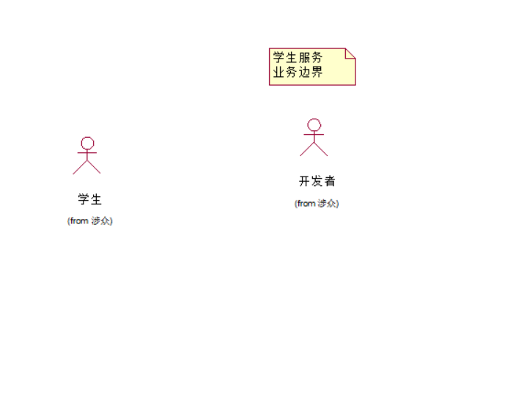
教师
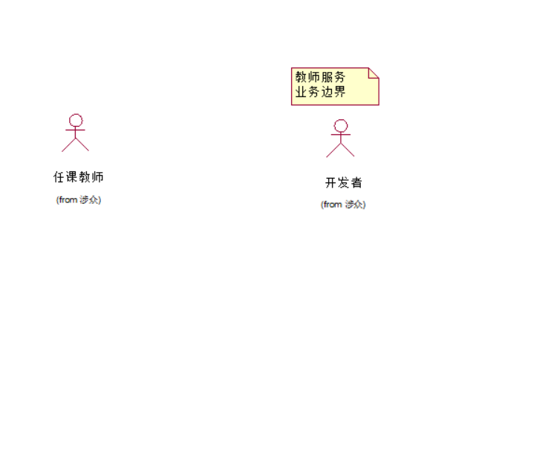
教务处
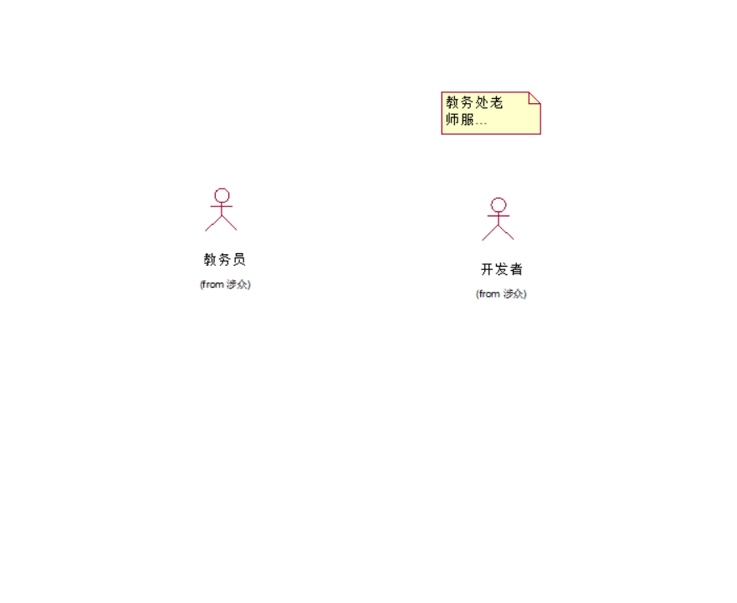
管理员
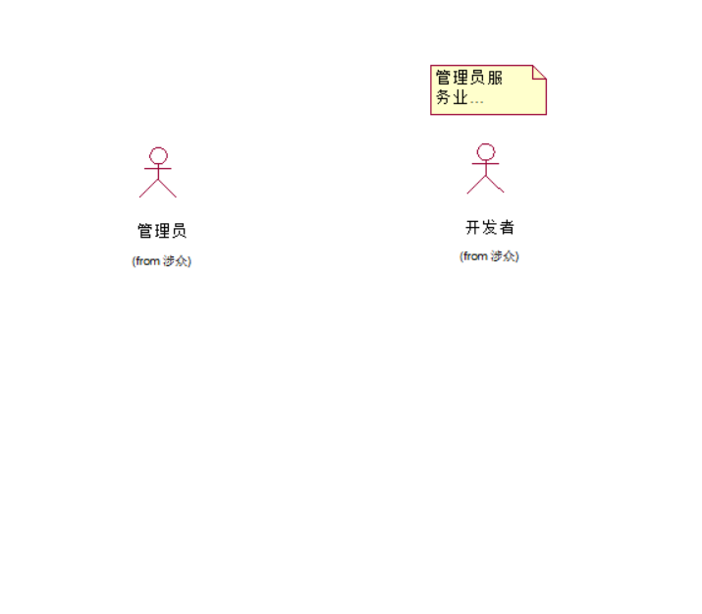
开发者内部管理
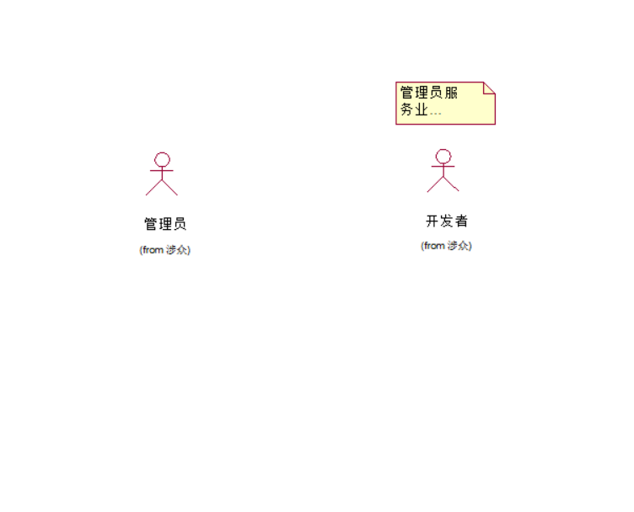
业务主角是学生，任课老师，教务员，以及管理者

2.4 业务用例获取

学生业务概要视图用例视图

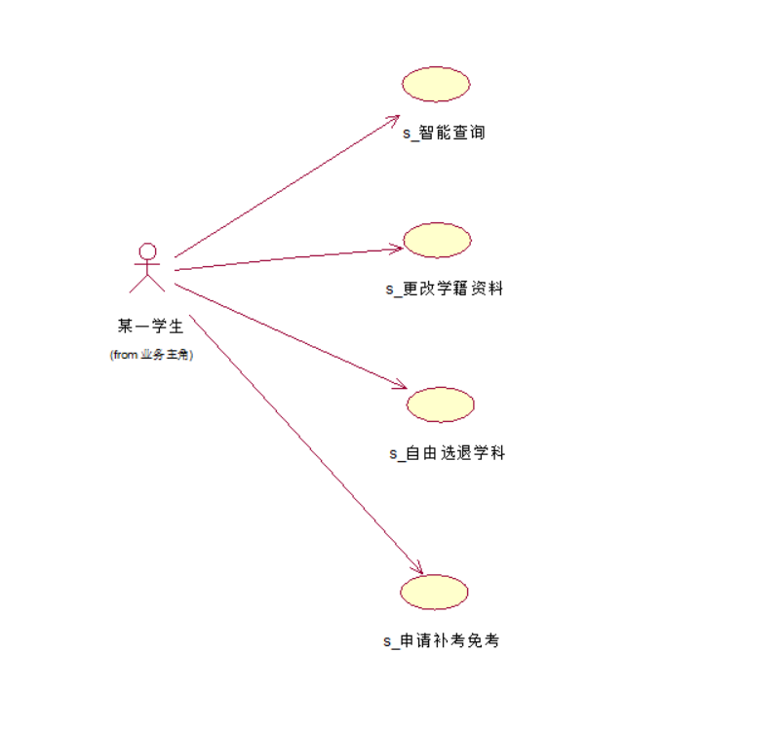

学生业务用例视图
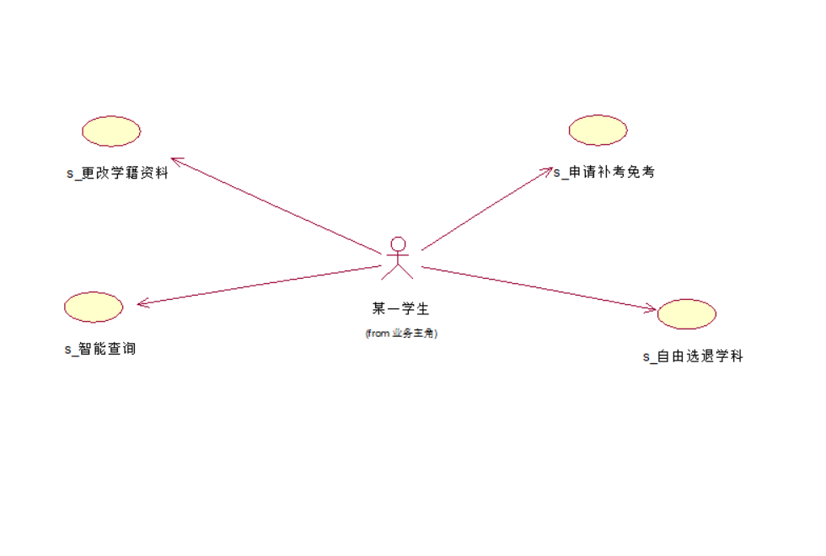

任课老师业务概要视图
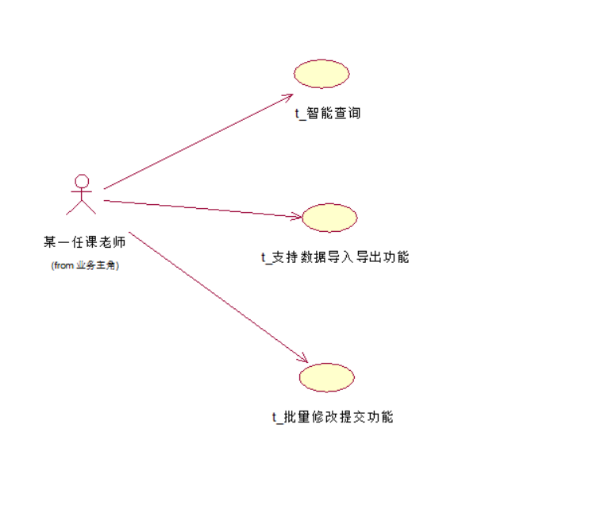
任课老师业务用例视图
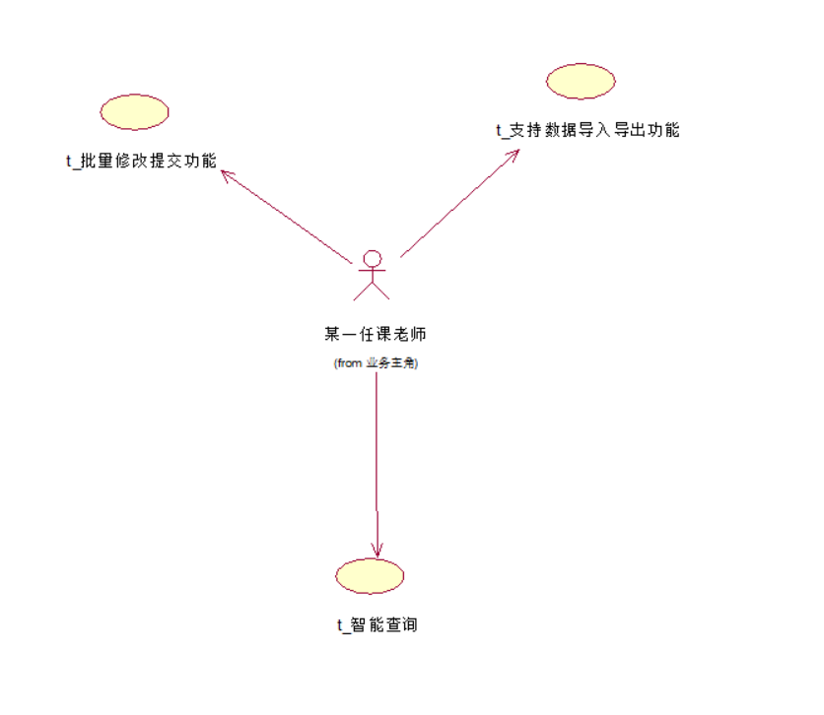
教务员业务概要视图
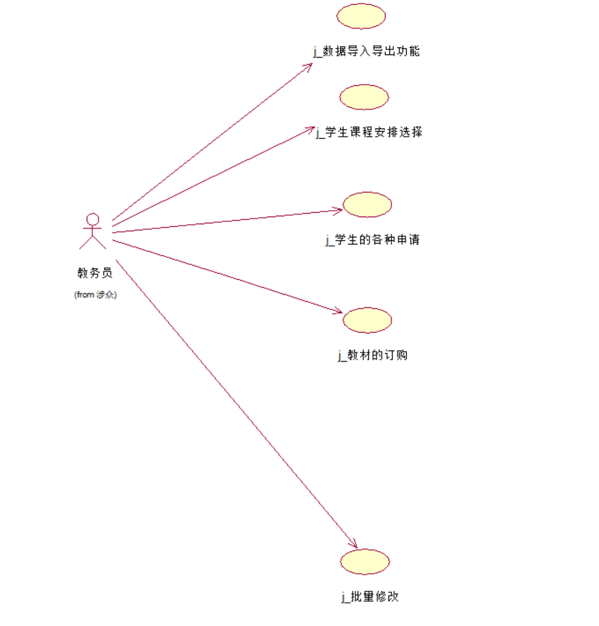
教务处老师业务用例视图
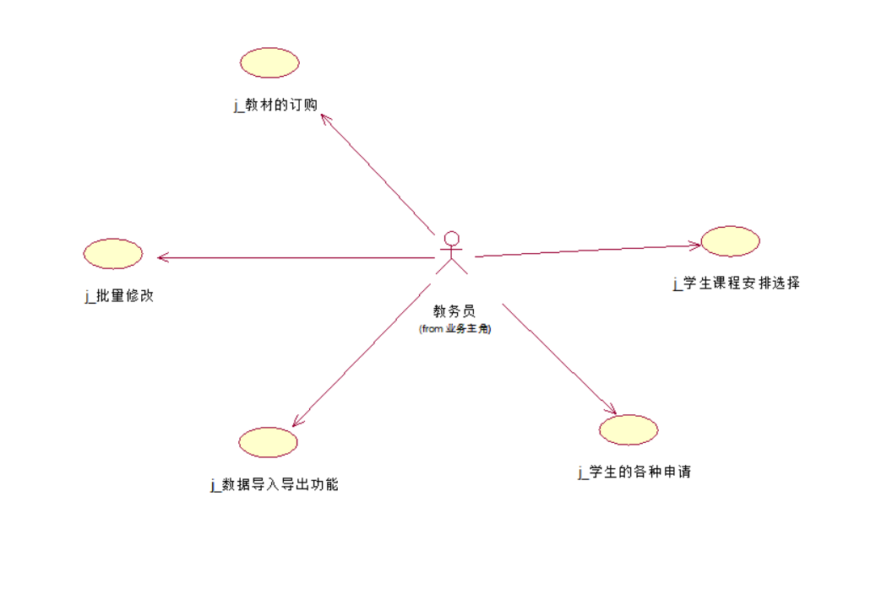
管理员业务概要视图
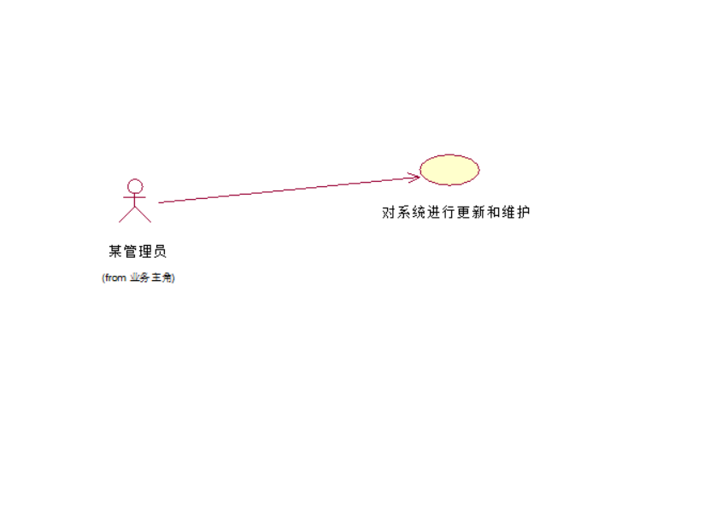
管理员业务用例视图
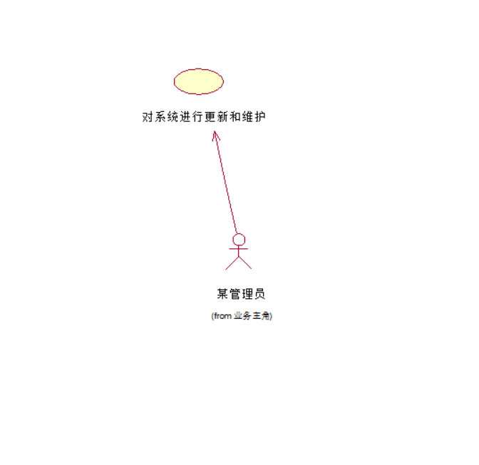

  - 业务用例场景与业务用例规约

业务用例场景（共有）
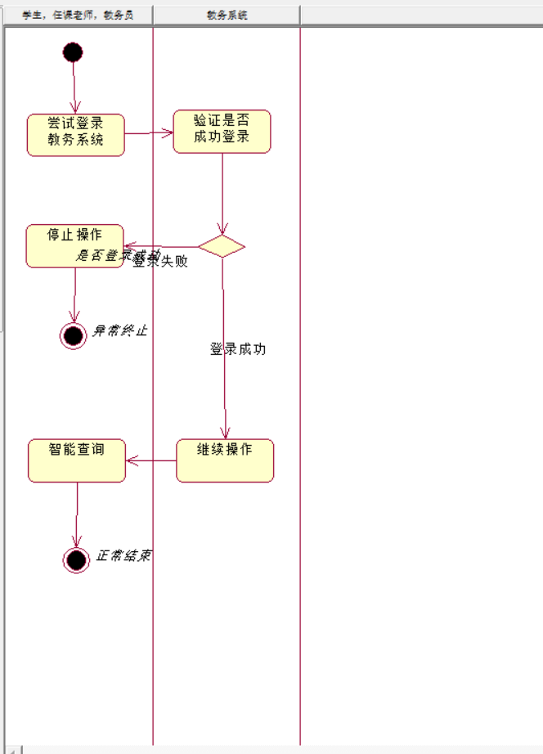

学生
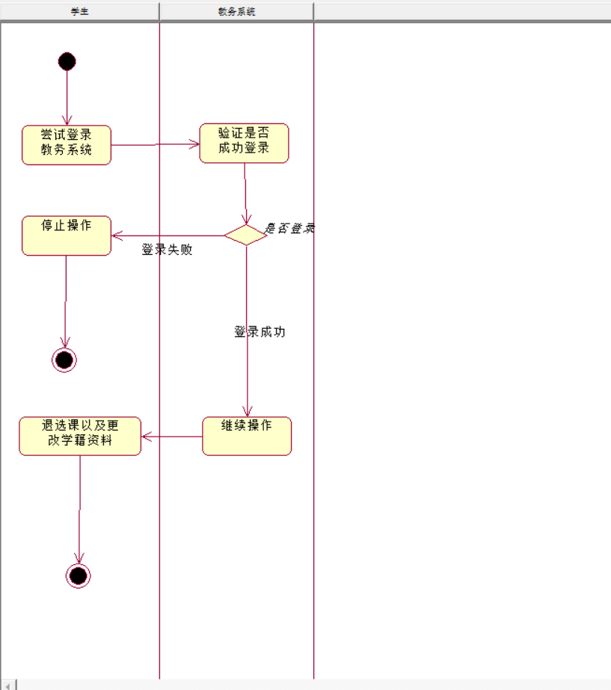
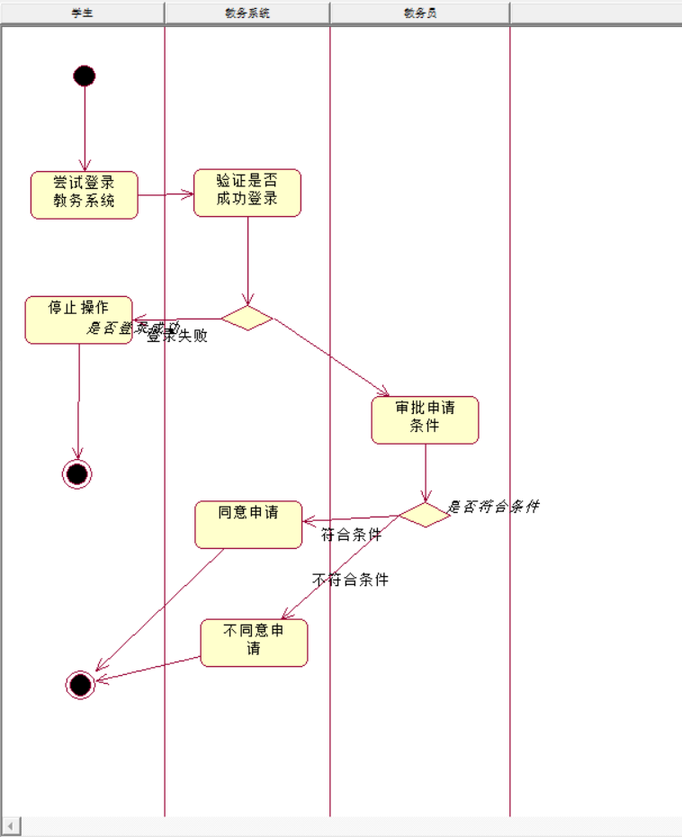
教师
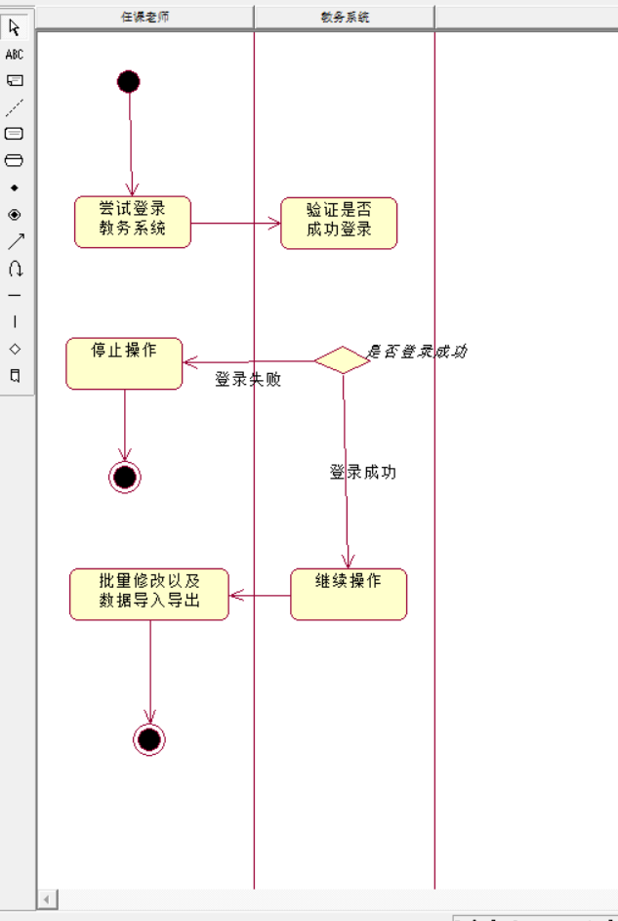
教务员
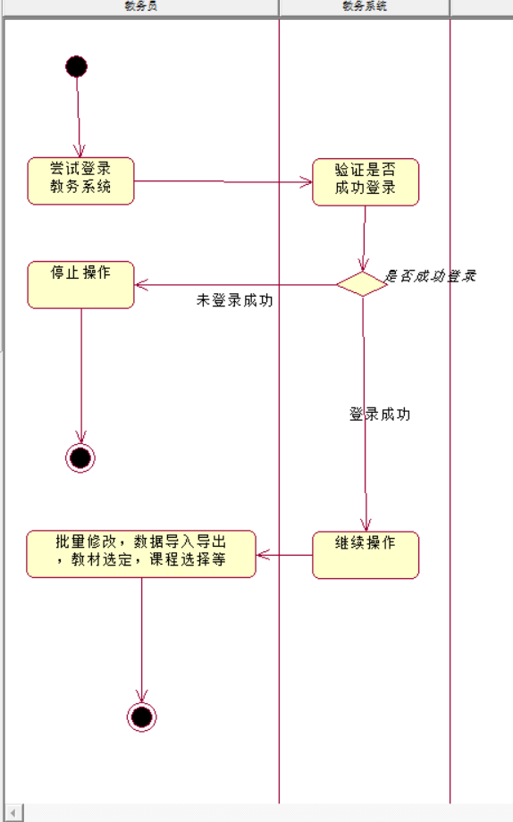
用例规约
学生
用例名称 | 智能查询
用例描述 | 学生通过教务系统查询课表或者其他基本信息
执行者 | 学生
前置条件 | 登录教务系统
后置条件 | 登录查询
主过程描述 | 1.学生登录教务系统  2.在搜索框内查找内容
分支过程描述 | 无
异常过程描述 | - 登录失败  - 系统没有所搜索的内容
业务规则 | - 联网  - 成功登录教务系统
涉及的业务实体 | 教务系统

用例名称 | 自由选修，退选学科
用例描述 | 学生通过教务系统，可自由选择自己想要上的学科或者退选已经选好的学科
执行者 | 学生
前置条件 | 登录教务系统
后置条件 | 成功选修或者退选学科
主过程描述 | 学生登录教务系统，在选课界面选择想要的课程，或者在退选页面退了已选的课程
分支过程描述
异常过程描述 | - 未成功登录  - 系统故障
业务规则 | - 联网  - 成功登录教务系统  - 在选、退课时间内操作
涉及的业务实体 | 教务系统

用例名称 | 更改学籍资料
用例描述 | 学生登录教务系统，在个人信息界面更改资料
执行者 | 学生
前置条件 | 登录教务系统
后置条件 | 成功更改信息
主过程描述 | 在个人信息界面对资料进行更改
分支过程描述 | 教务系统即时反馈信息
异常过程描述
业务规则 | - 联网  - 成功登录教务系统
涉及的业务实体 | 教务系统

用例名称 | 申请补考免考
用例描述 | 在补考选考界面进行相关操作
执行者 | 学生
前置条件 | 登录教务系统
后置条件 | 成功申请补考免考
主过程描述 | 在补考，选考界面，选择对应的课程进行选考或者补考
分支过程描述 | 教师对申请进行同意或者驳回
异常过程描述 | - 登录系统失败  - 系统故障
业务规则 | - 联网  - 成功登录教务系统
涉及的业务实体 | 教务系统，学生申请表

任课老师
用例名称 | 智能查询
用例描述 | 教师通过教务系统查询各种信息
执行者 | 教师
前置条件 | 登录教务系统
后置条件 | 成功查询信息
主过程描述 | 1.教师登录教务系统  2.在搜索框内查找内容
分支过程描述
异常过程描述 | - 登录失败  - 系统没有所搜索的内容
业务规则 | - 联网  - 成功登录教务系统
涉及的业务实体 | 教务系统

用例名称 | 信息的导入和导出
用例描述 | 在教务系统把学生的成绩单导出来
执行者 | 教师
前置条件 | 登录教务系统
后置条件 | 信息成功导入和导出
主过程描述 | 教师登录教务系统，在成绩单界面选择数据导出
分支过程描述 | 教务系统及时反馈
异常过程描述
业务规则 | - 联网  - 登录教务系统
涉及的业务实体 | 教务系统，成绩单

用例名称 | 批量修改和提交数据
用例描述 | 教师使用教务系统，在提交信息页面提交资料
执行者 | 教师
前置条件 | 登录教务系统
后置条件 | 成功修改和提交数据
主过程描述 | 教师登录教务系统
分支过程描述 | 无
异常过程描述 | - 登录失败  - 教务系统错误
业务规则 | - 联网  - 成功登录
涉及的业务实体 | 教务系统

教务员
用例名称 | 信息的导入和导出
用例描述 | 在教务系统把学生的成绩单导出来
执行者 | 教务处老师
前置条件 | 登录教务系统
后置条件 | 信息成功导入和导出
主过程描述 | 登录教务系统，在成绩单界面选择数据导出
分支过程描述 | 教务系统及时反馈
异常过程描述
业务规则 | - 联网  - 登录教务系统
涉及的业务实体 | 教务系统

用例名称 | 批量修改和提交数据
用例描述 | 教师使用教务系统，在提交信息页面提交资料
执行者 | 教务处老师
前置条件 | 登录教务系统
后置条件 | 成功修改和提交数据
主过程描述 | 教师登录教务系统
分支过程描述 | 无
异常过程描述 | - 登录失败  - 教务系统错误
业务规则 | - 联网  - 成功登录
涉及的业务实体 | 教务系统

用例名称 | 学生课程的安排与选择
用例描述 | 教务处的老师在教务管理系统的课表选择界面进行操作
执行者 | 教务处某老师
前置条件 | 成功登录教务系统
后置条件 | 成功安排学生的课程
主过程描述 | 教务处老师登录教务系统，打开课程操控页面，对学生的课程进行调整
分支过程描述 | 无
异常过程描述 | - 登录教务系统失败  - 系统错误
业务规则 | - 联网  - 成功登录教务系统
涉及的业务实体 | 教务系统

用例名称 | 智能查询
用例描述 | 教务处老师通过教务系统查询各种信息
执行者 | 教务处老师
前置条件 | 登录教务系统
后置条件 | 成功查询信息
主过程描述 | 1.登录教务系统  2.在搜索框内查找内容
分支过程描述
异常过程描述 | - 登录失败  - 系统没有所搜索的内容
业务规则 | - 联网  - 成功登录教务系统
涉及的业务实体 | 教务系统

用例名称 | 管理学生各种申请
用例描述 | 教务处老师对于学生的请求进行批准或者驳回
执行者 | 教务处老师
前置条件 | 登录教务系统
后置条件 | 成功对各种申请
主过程描述 | 教务处老师登录教务系统，在学生申请请求界面对于学生的各种申请
分支过程描述 | 无
异常过程描述 | - 登录教务系统失败  - 系统错误
业务规则 | - 联网  - 成功登录教务系统
涉及的业务实体 | 教务系统

用例名称 | 教材订购
用例描述 | 对学生使用的教材进行预定和购买
执行者 | 教务处老师
前置条件 | 登录教务系统
后置条件 | 成功订购教材
主过程描述 | 教务系统在教材选定页面对教材进行选订
分支过程描述 | 无
异常过程描述 | - 登录失败  - 教务系统错误
业务规则 | - 联网  - 成功登入教务系统
涉及的业务实体 | 教务系统，书单表

系统开发者
用例名称 | 开发教务系统
用例描述 | 开发一个功能完善的教务系统
执行者 | 开发者
前提条件 | 开发出教务系统
后置条件 | 开发成功
主过程描述 | 开发出教务系统
分支过程描述 | 需要征求教务处，老师，学生门的意见
异常过程描述 | 无
业务规则 | 无
涉及的业务实体 | 教务系统

管理员
用例名称 | 系统的更新和维护
用例描述 | 开发者对教务系统进行更新和维护
执行者 | 开发者
前置条件 | 已开发出教务系统
后置条件 | 维护成功
主过程描述 | 对系统的各个方面的功能进行更新与维护
分支过程描述 | 无
异常过程描述 | 无
业务规则 | 无
涉及的业务实体 | 教务系统

  - 业务规则
全局业务规则
全局业务规则
编号 | 名称 | 描述 | 标志 | 日期 | 备注
001 | 按组织机构的授权原则 | 原则上，上级拥有下级的所有权限 | 创建

交互规则
见用例规约中的业务规则

内禀规则
实体名称 | 用户基本资料
实体描述 | 用户的基本资料，通过它能识别用户的身份，给予不同的操作界面
属性名称 | 类型 | 精度 | 说明
用户学号 | 字符 | 10 | 略
联系方式 | 字符 | 11 | 手机号码

2.7 业务对象模型
建模领域：工作流
领域问题：如果高效工作

业务对象图
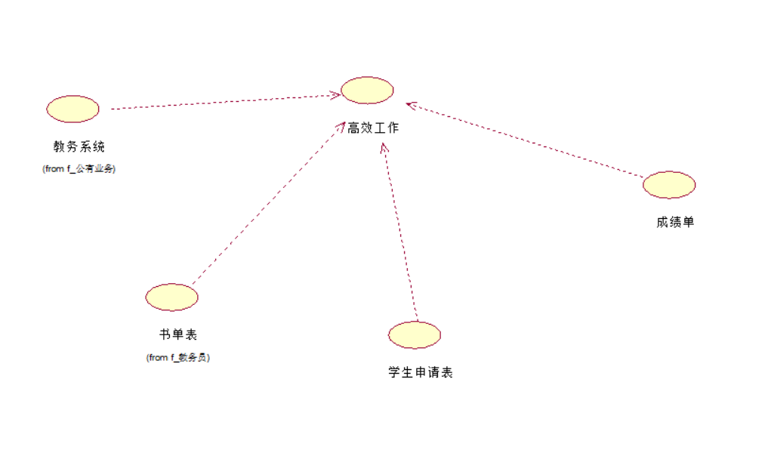
问题领域变量
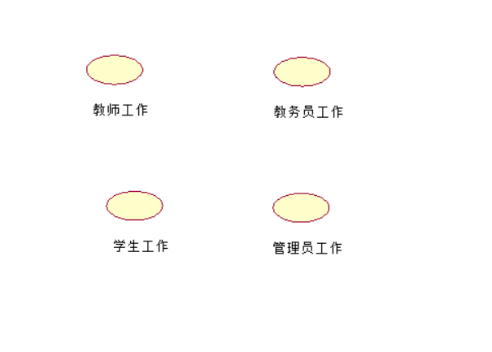
领域模型
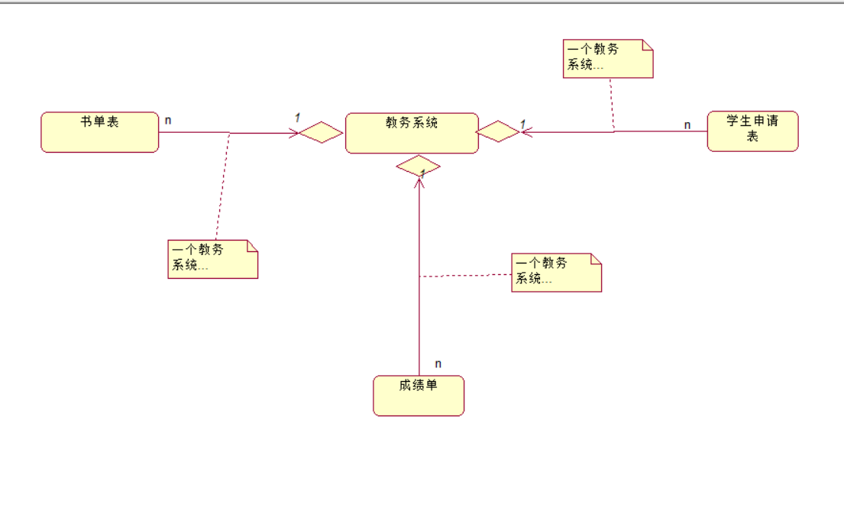
领域对象与业务对象之间的关系
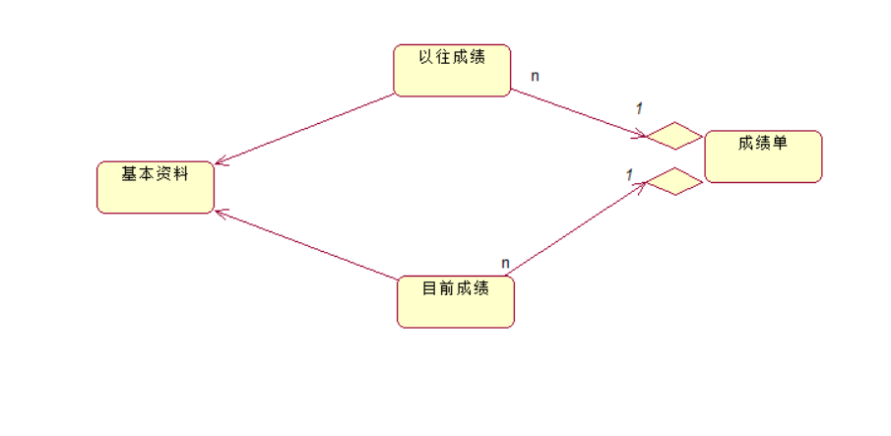
领域模型场景
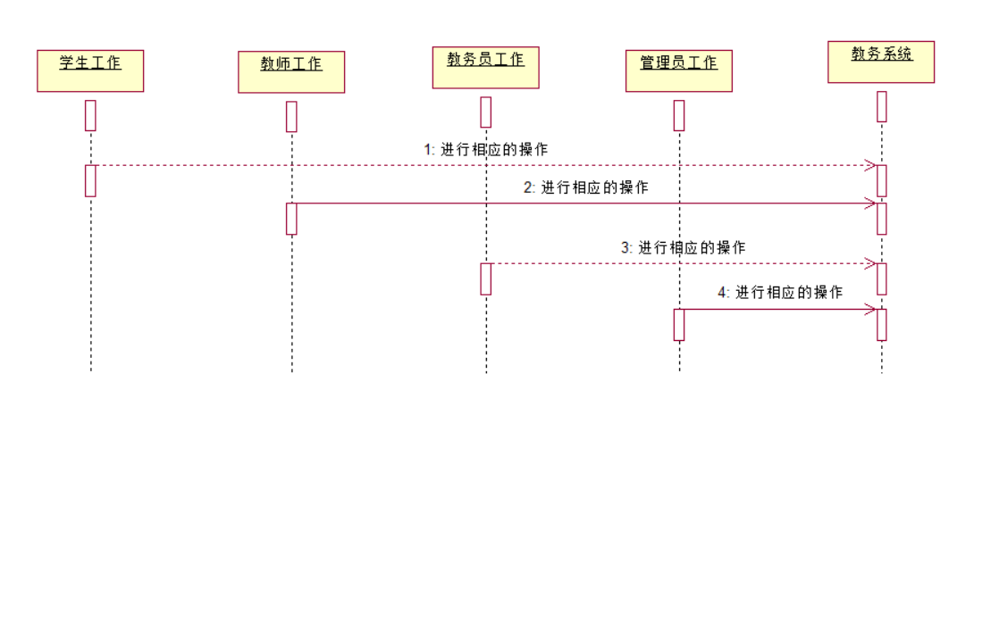

  - 业务用例实现与实现场景
业务用例实现
学生
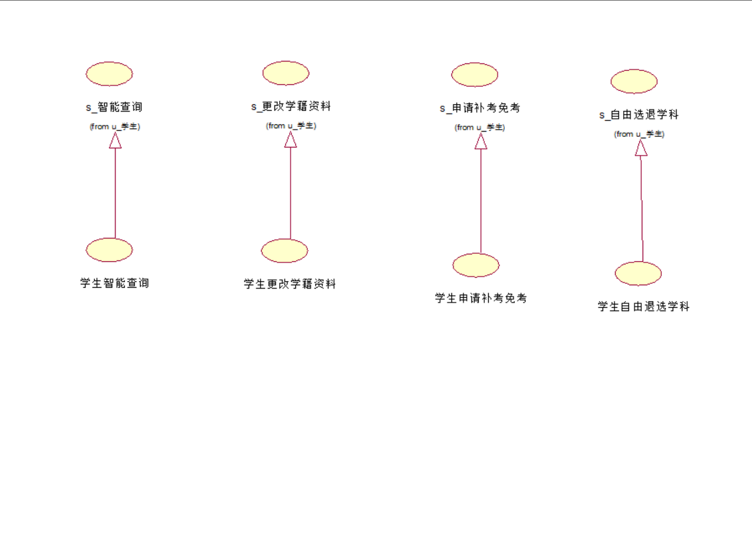
任课老师

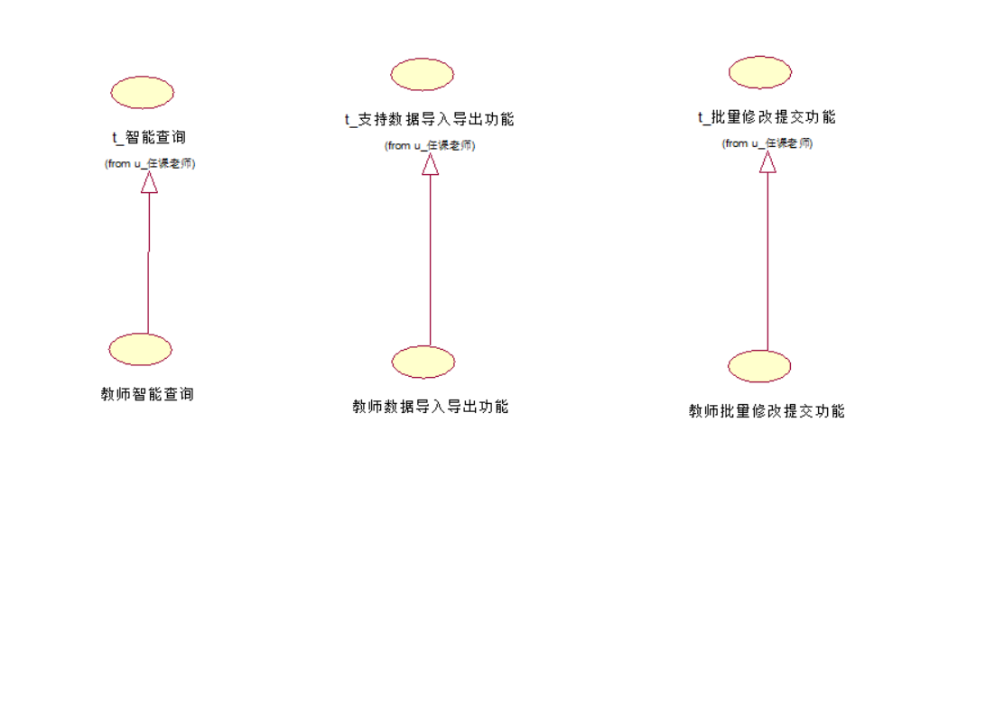
教务员
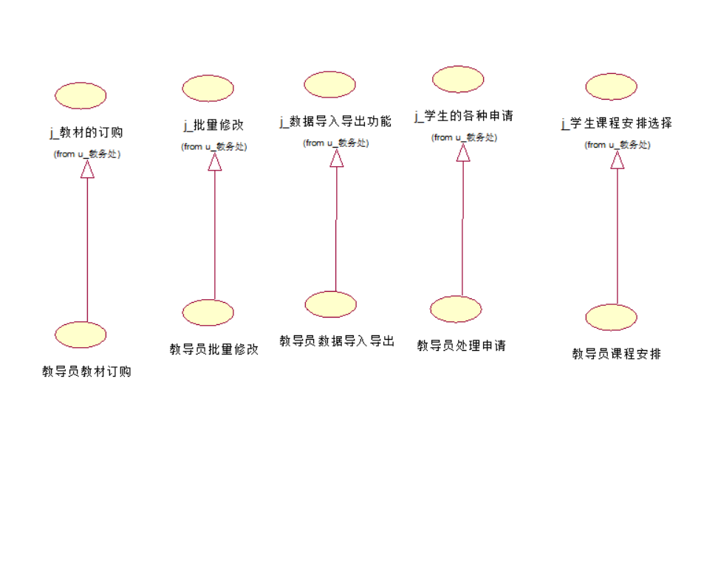
管理员
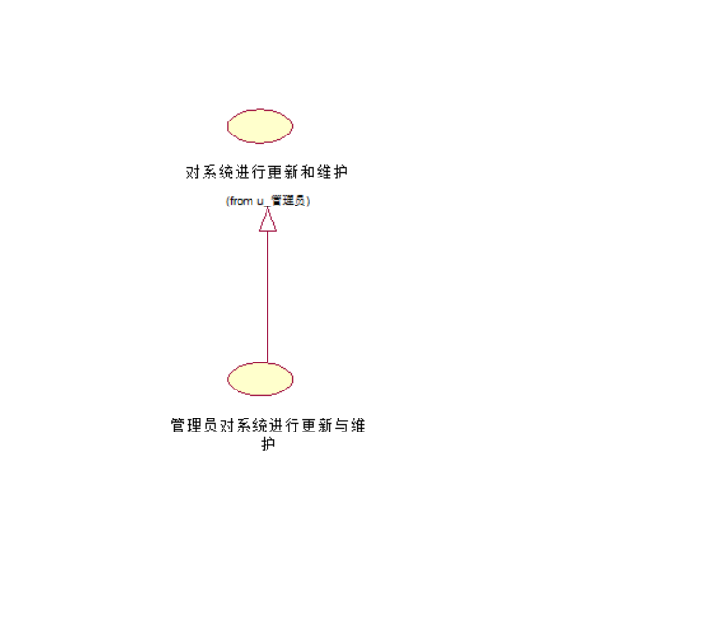
实现场景
业务用例场景（共有）

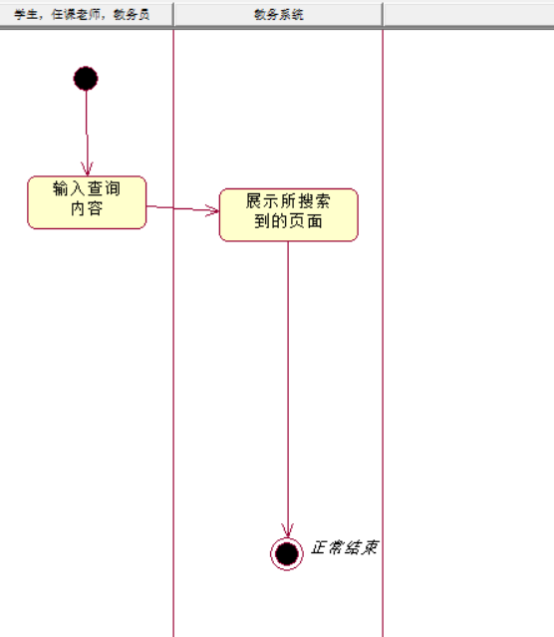
学生
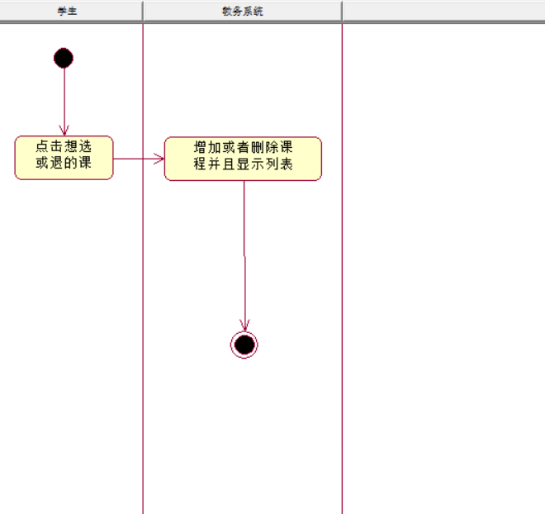
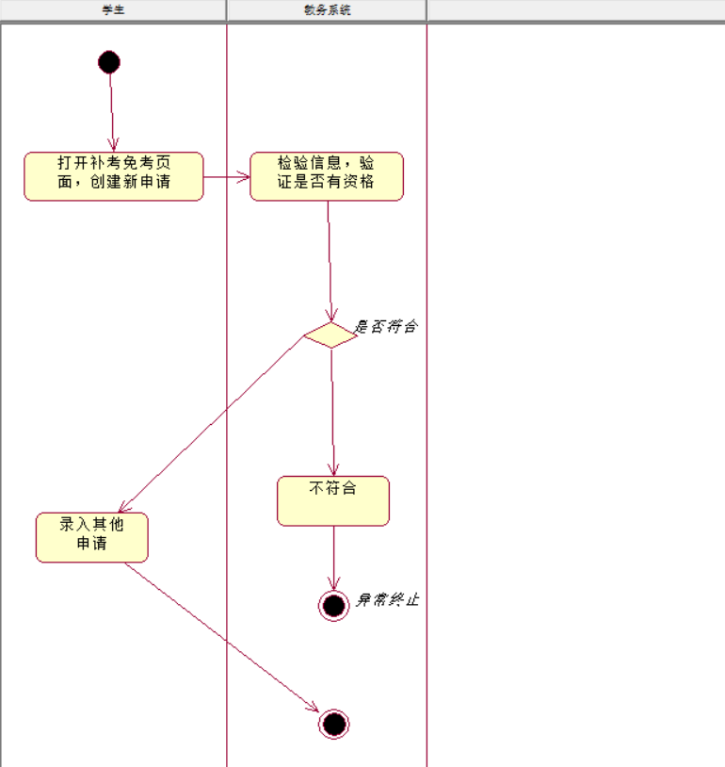
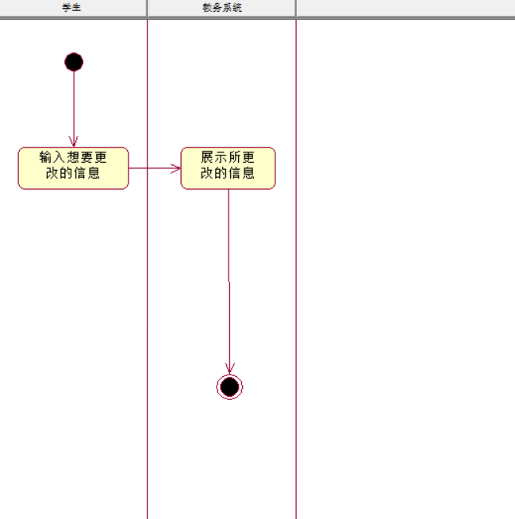

任课老师
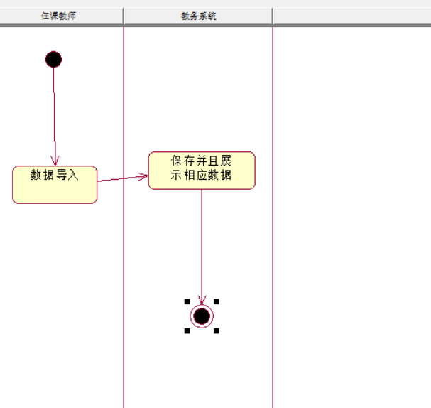
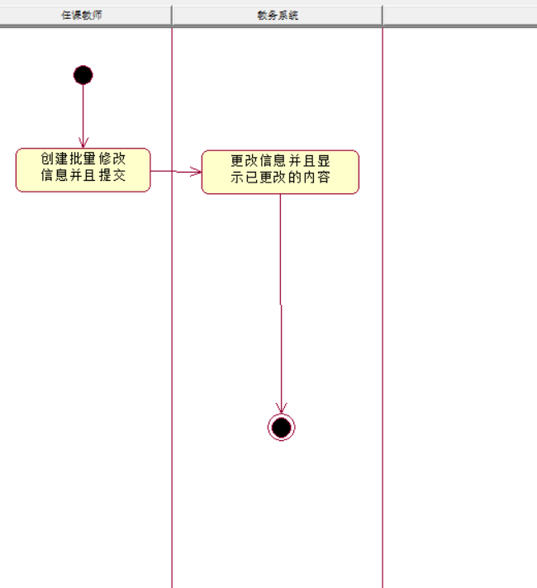
教务员
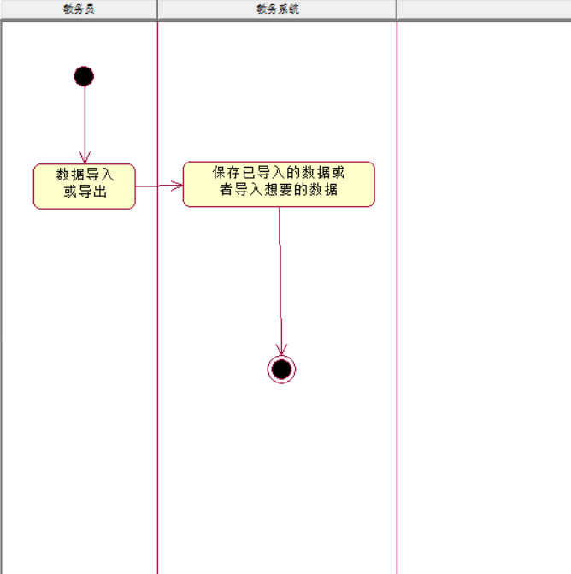
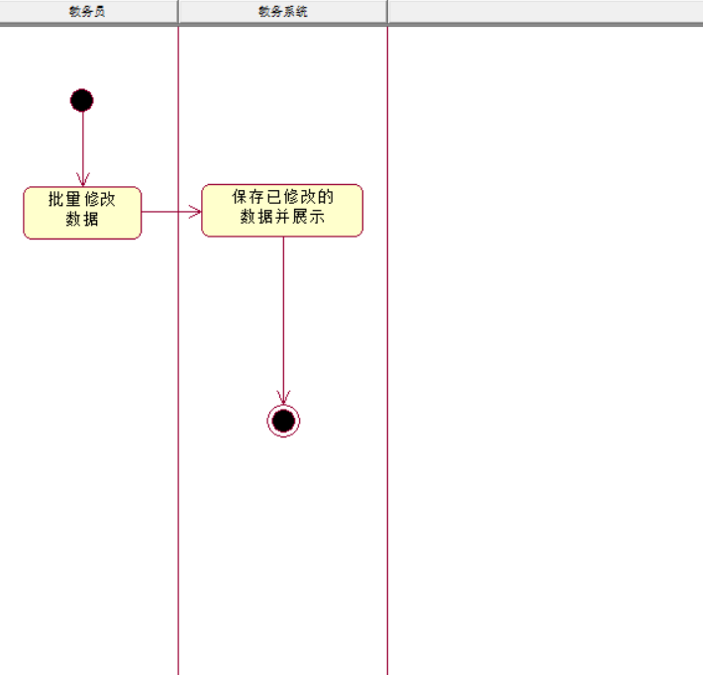
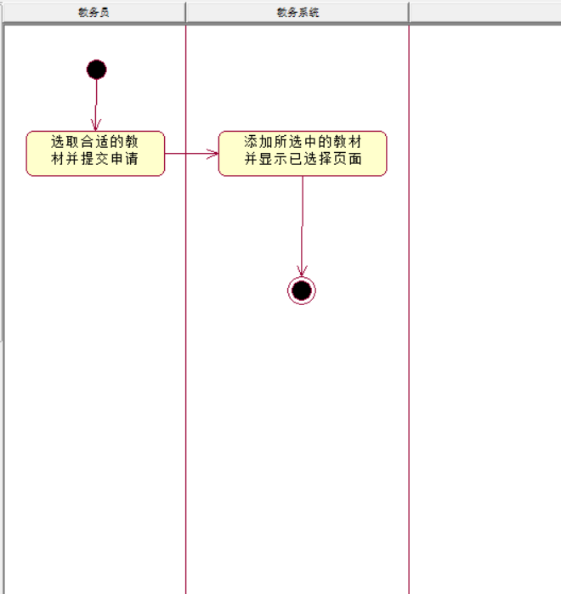
管理员
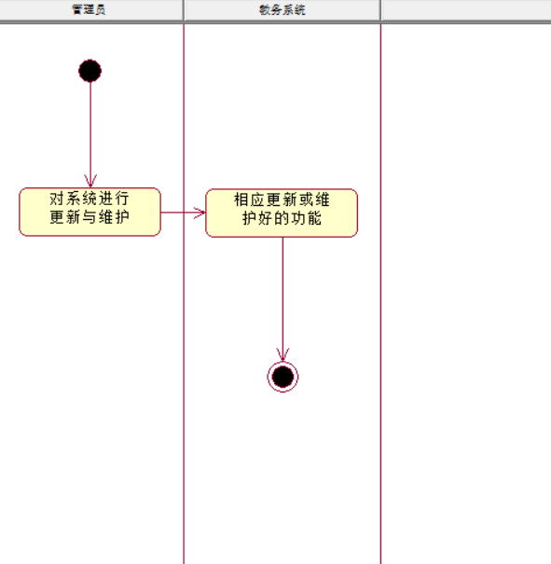

2.9 业务模块领域包图

  - 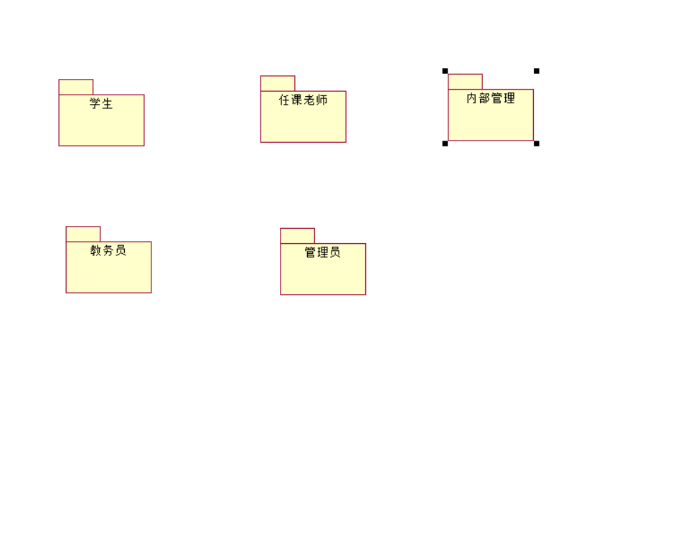非功能性需求获取

非功能性需求表
可靠性
安全性 | 系统数据的敏感程度 | 要求对于用户的信息为保密
安全性 | 系统运行于何种环境 | 运行于Internet，是公有服务器，为分布式应用，为服务器版
安全性 | 客户组织中的信息保密制度 | 学校的财务数据等保密性较高的资料，只有部分有权限的人员才能浏览，基本信息可供内部人员观看
安全性 | 使用人员情况 | 使用者为内部人员，不允许外部人员访问
事务性 | 系统业务的交叉程度如何 | 交叉程度高
事务性 | 数据精确度要求如何 | 财务数据要求精确度高，人员档案精确度较低
事务性 | 业务是在线的还是离线的 | 在线业务
事务性 | 系统集成情况如何 | 事务性要求高
事务性 | 是分布式系统还是集中式系统 | 集成式系统
稳定性 | 系统的服务能力要求如何 | 需要7x24小时不间断服务
稳定性 | 用户的操作频率如何 | 不限制使用`
稳定性 | 业务的及时性要求如何 | 要求系统稳定性高
稳定性 | 数据的重要程度如何 | 稳定性要求低

可用性
界面 | 客户的行业性质如何 | 稳重大方
界面 | 客户的企业文化如何 | 界面应当以稳重为主
界面 | 客户业务的复杂程度如何 | 较为复杂，应设有导航功能
界面 | 使用人员的情况如何 | 应尽量简单和直接
操作习惯 | 客户之前使用过什么系统吗 | 教务系统
操作习惯 | 客户喜欢怎样的操作风格 | 菜单
文档要求 | 客户需要联机文档吗·· | 需要
文档要求 | 客户需要在线帮助吗 | 需要
文档要求 | 客户的计算机操作水平如何 | 无法预测

有效性
性能 | 系统的平均访问量 | 2W左右
性能 | 系统的峰值访问量 | 5W左右
性能 | 系统的数据流量
性能 | 系统的并发要求 | 要求高并发
性能 | 硬件环境如何
可伸缩性 | 客户业务预期的扩张速度 | 访问人数一般保持不变
可伸缩性 | 客户数据量的扩张速度 | 较慢

可伸缩性 | 使用人数的扩展速度 | 使用人数大致保持不变
可扩展性 | 系统规模会持续扩大吗 | 不会
可扩展性 | 客户是否有长期系统建设的计划 | 没有
可扩展性 | 客户有升级系统的长期计划吗 | 没有

可移植性
硬件环境 | 客户当前的硬件环境如何 | 由代理商提供
软件环境 | 客户是否有长期的硬件厂商合作伙伴 | 有
软件环境 | 客户的业务是否在快速增长 | 无
软件环境 | 客户和系统运行环境如何 | 手机，电脑等移动设备
软件环境 | 客户是否有长期的软件提供商 | 没有
软件环境 | 自己是否有长期明确的技术路线 | 有

需求分析
3.1 概念模型建立

学生申请概念用例
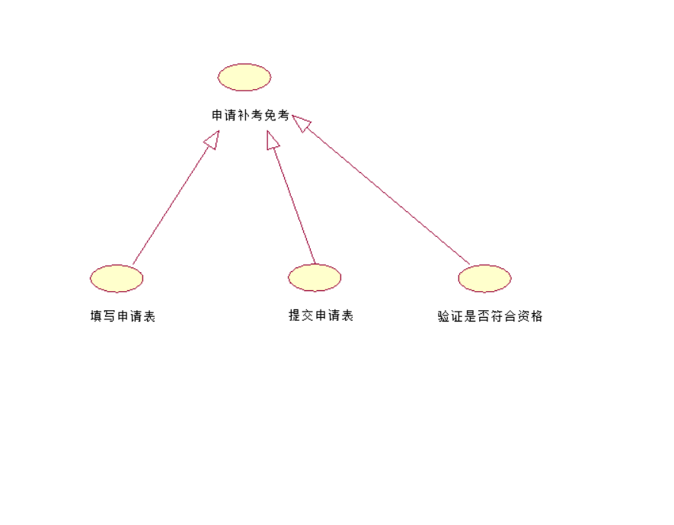
学生课程安排概念用例
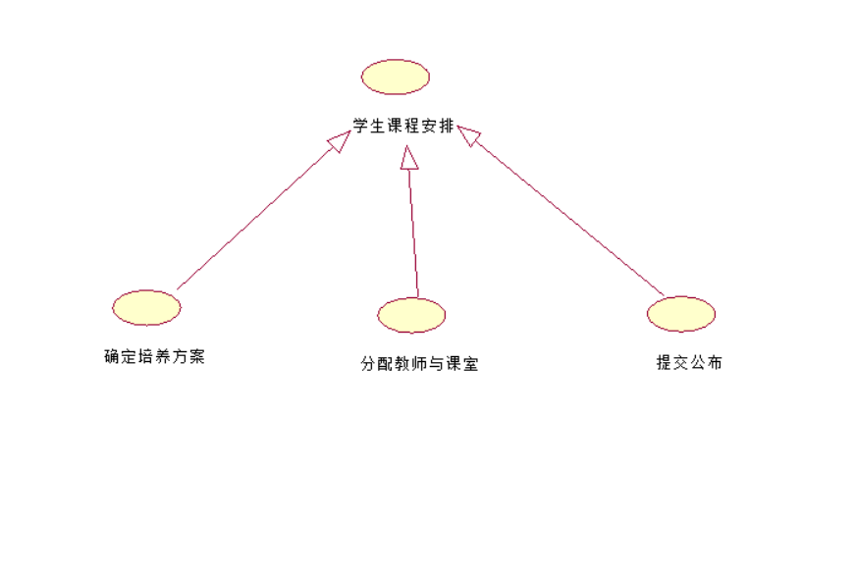

学生申请概念用例场景
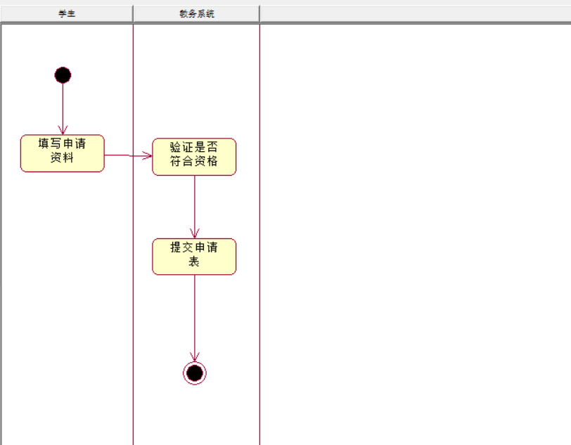
学生课程安排概念用例场景
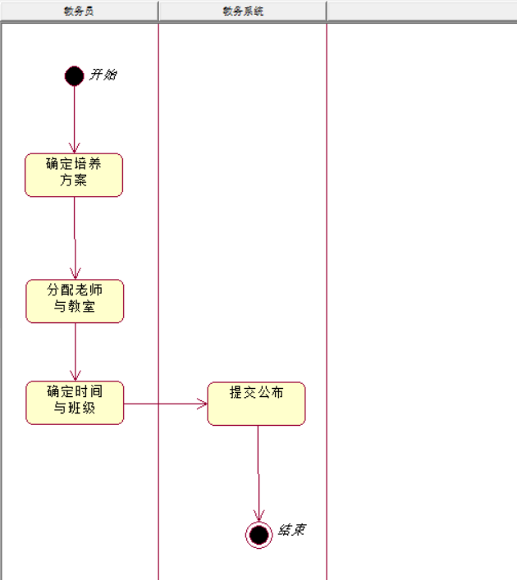
学生申请概念用例对象图
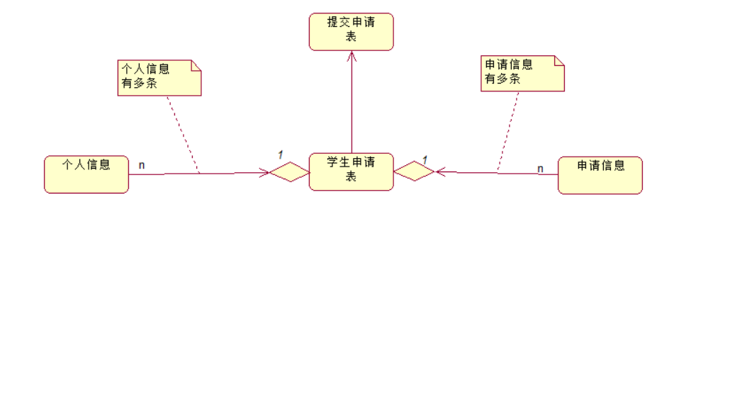

学生课程安排概念用例对象图
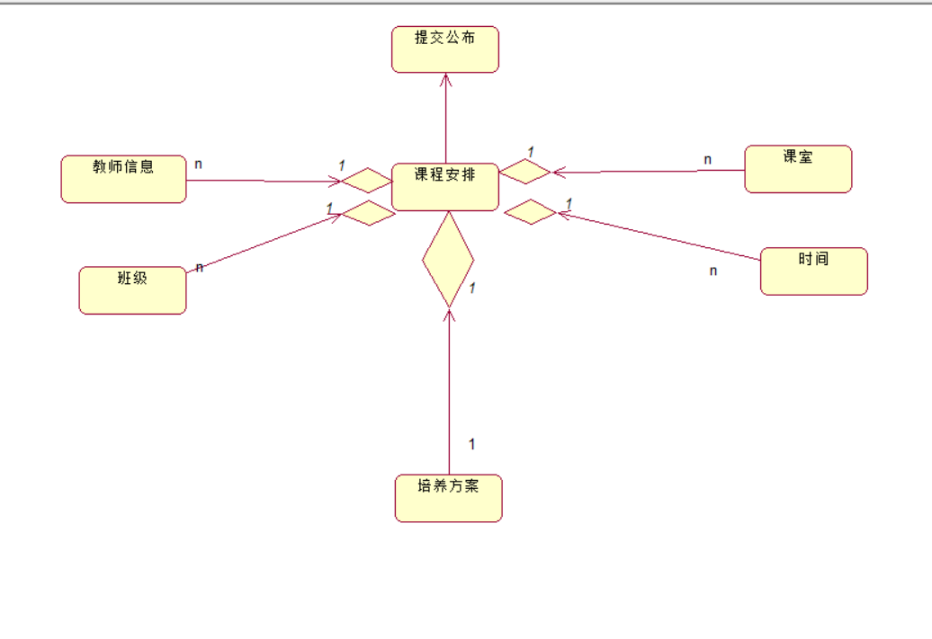
学生申请分析类场景

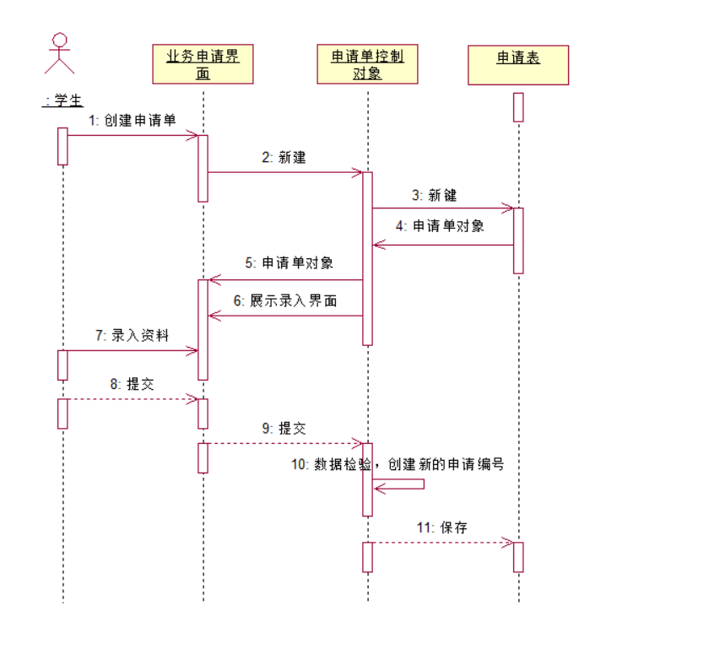
学生课程安排分析类场景

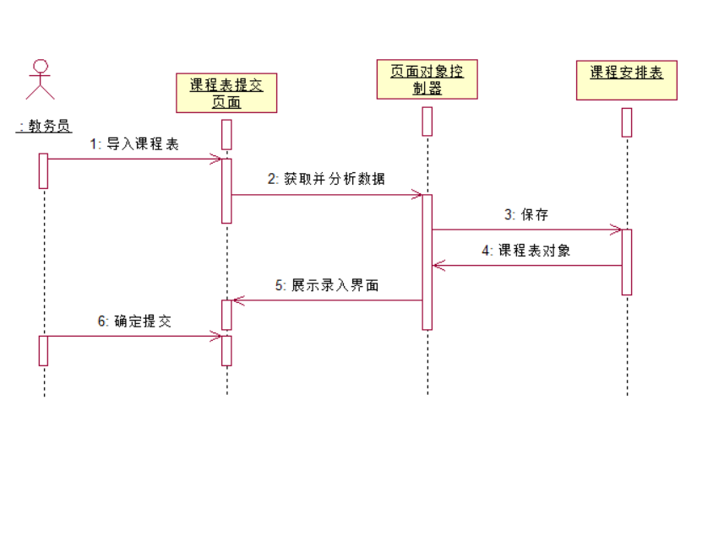
3.2 业务架构

核心业务架构

学生申请结构化表示
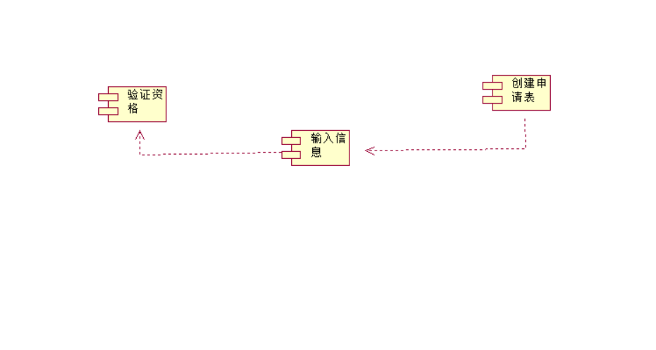

构件分解
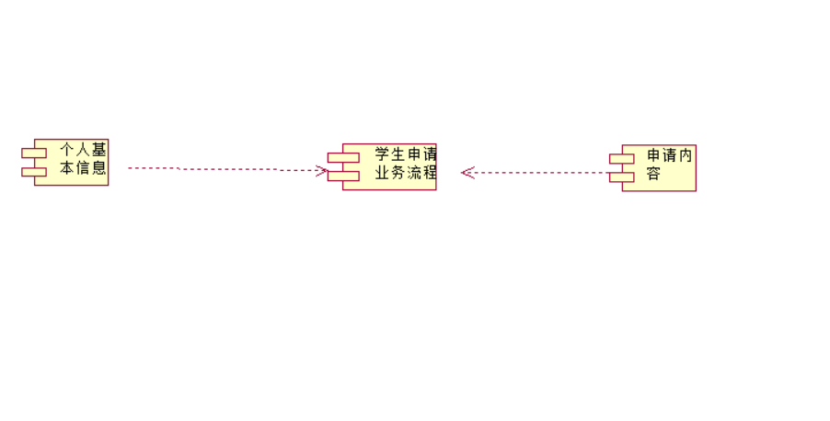
完整的核心业务架构

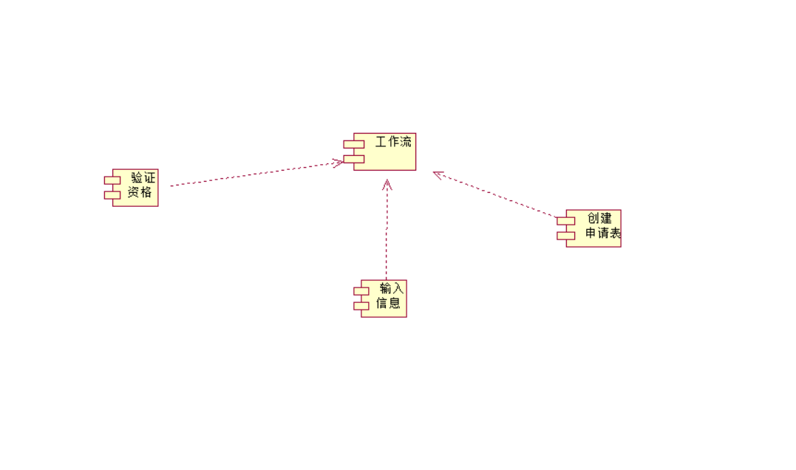
依赖集关系
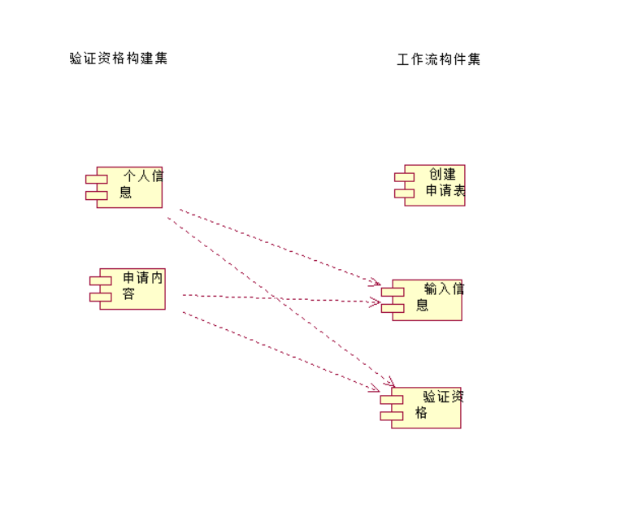

系统分析

系统边界

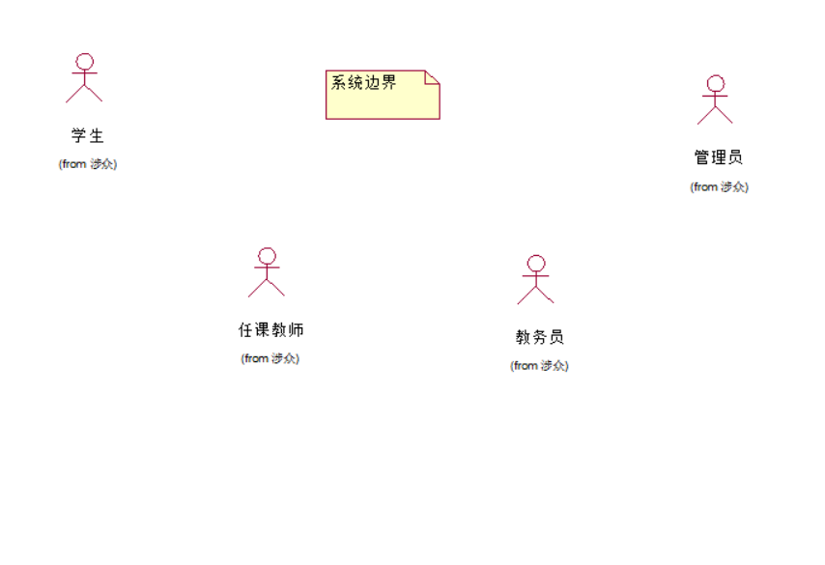
从谁使用系统的角度划分边界，获得系统边界，具体可参考图9.4。

系统用例
共有：智能查询
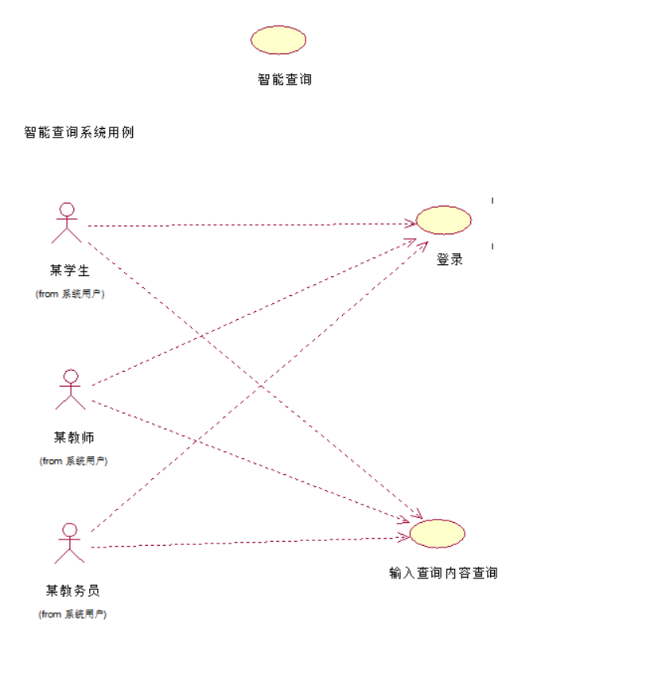
学生
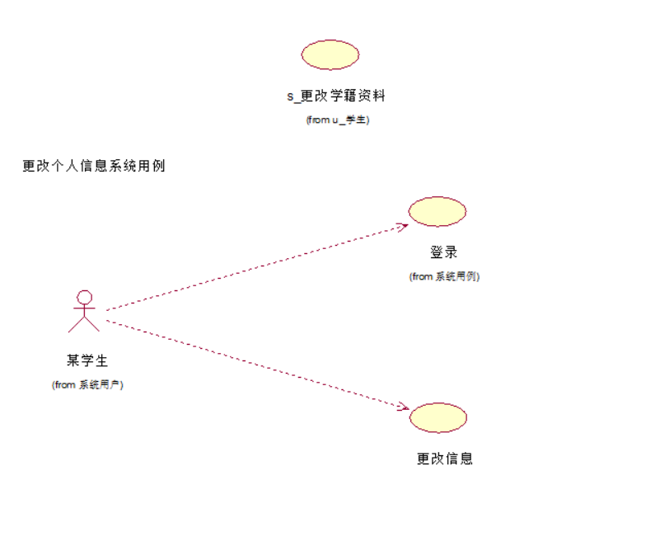
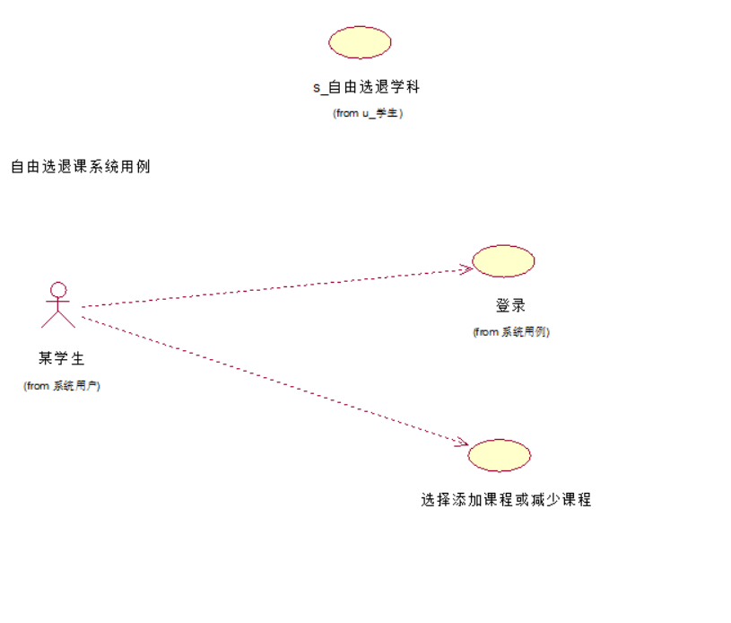
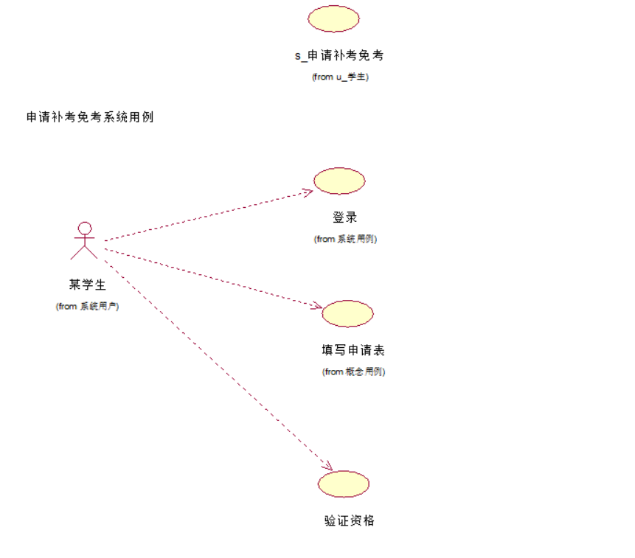
教师
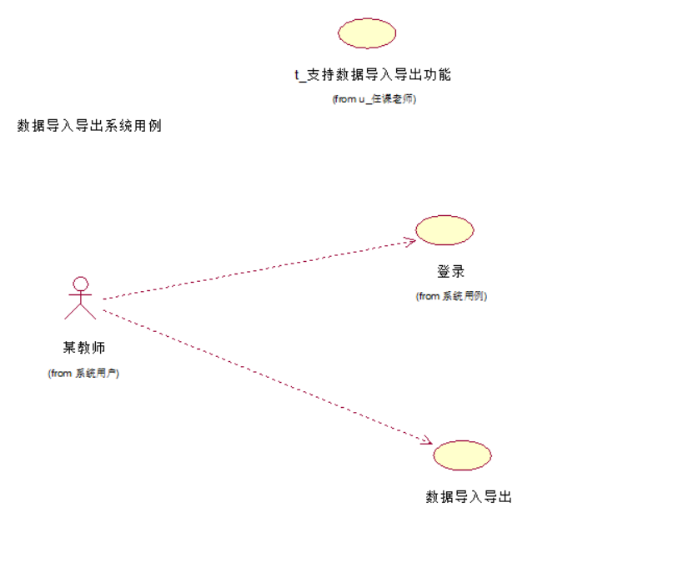
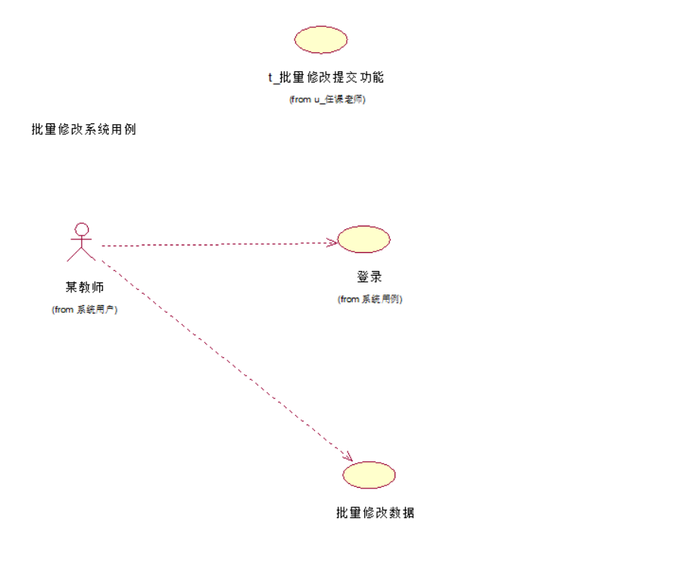
教务员
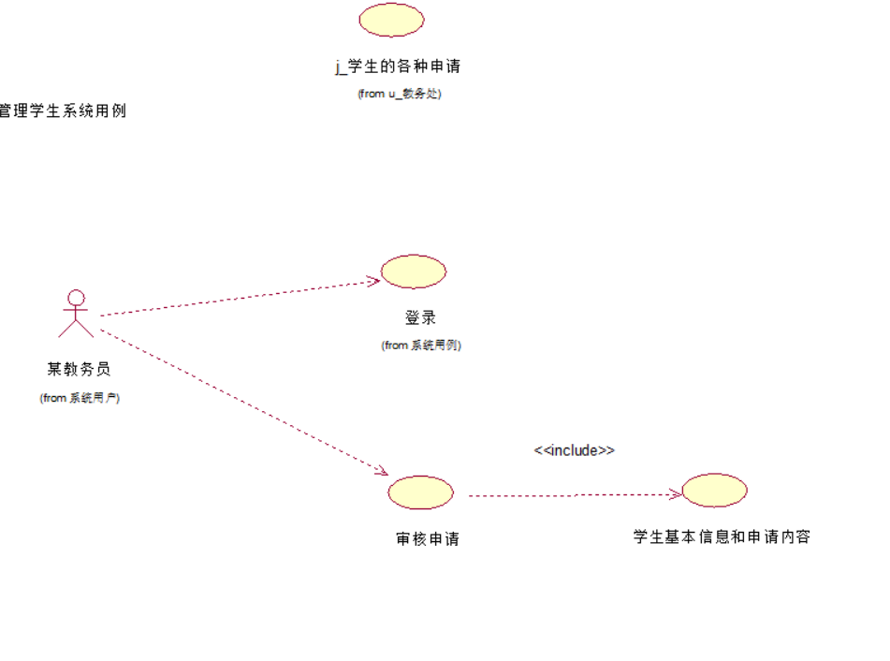
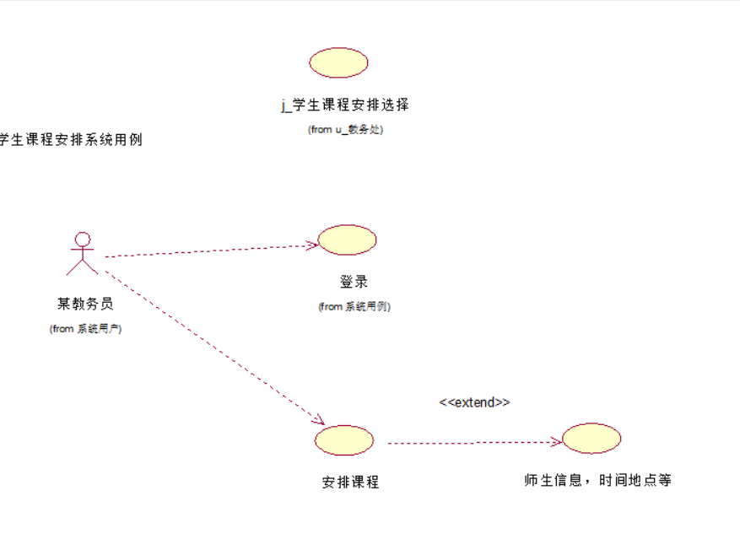
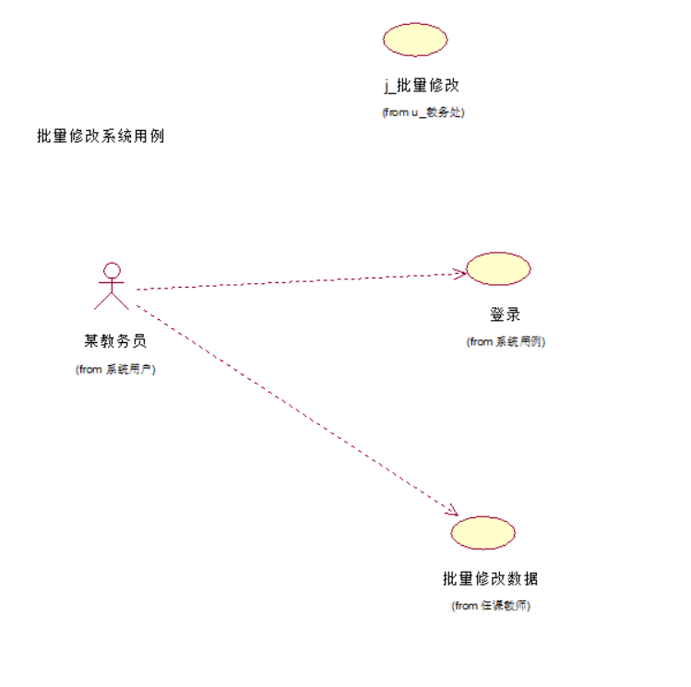
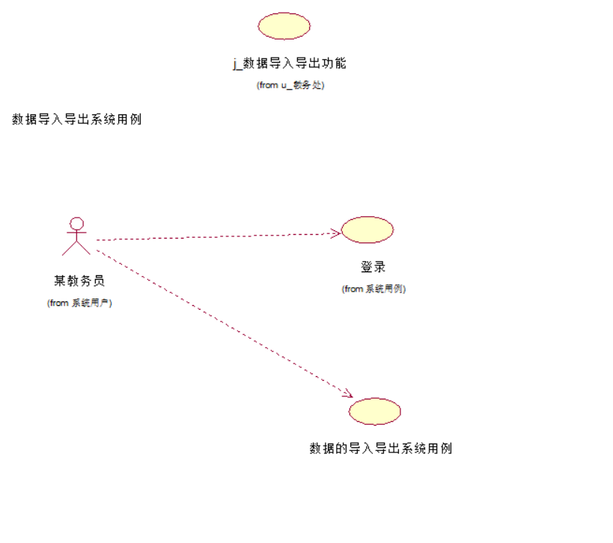

4.3用例场景与用例规约

用例场景

公共
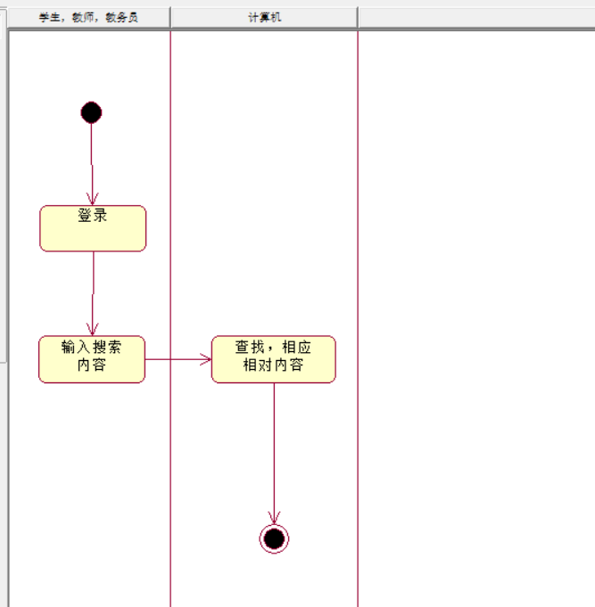
学生
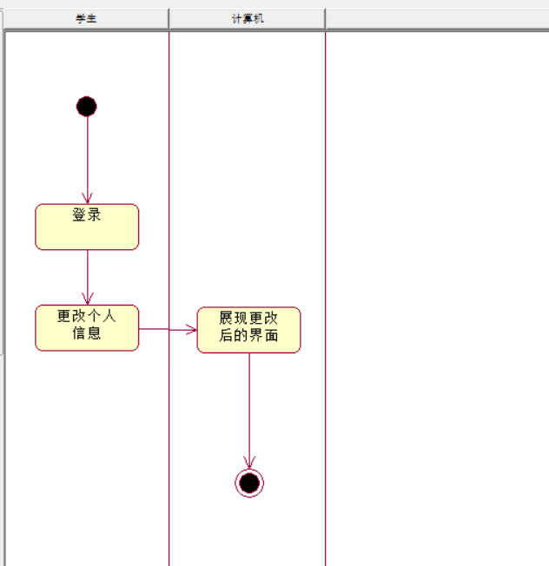
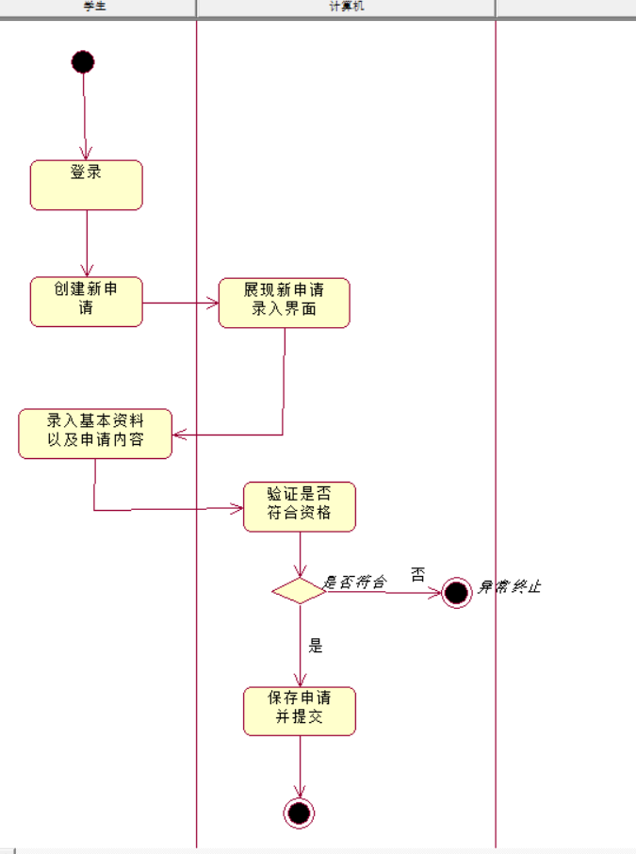
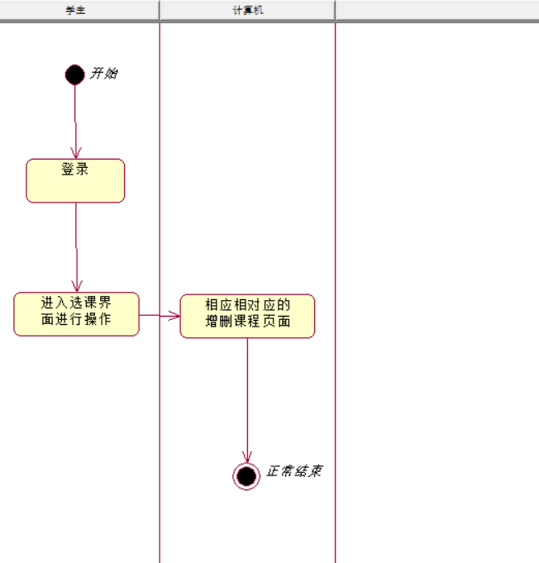
任课教师
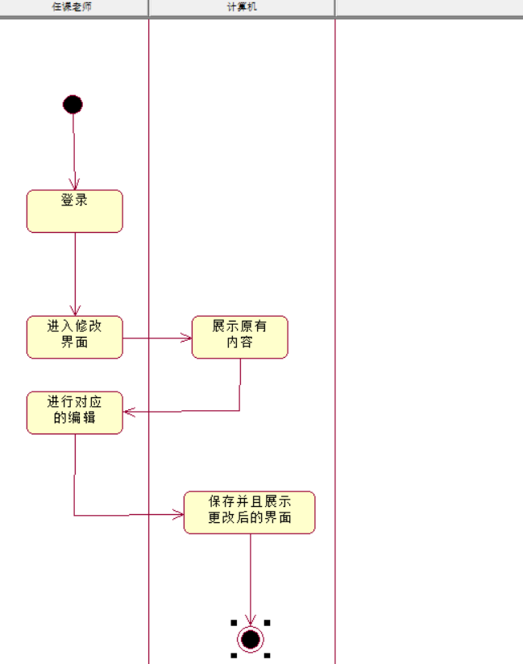
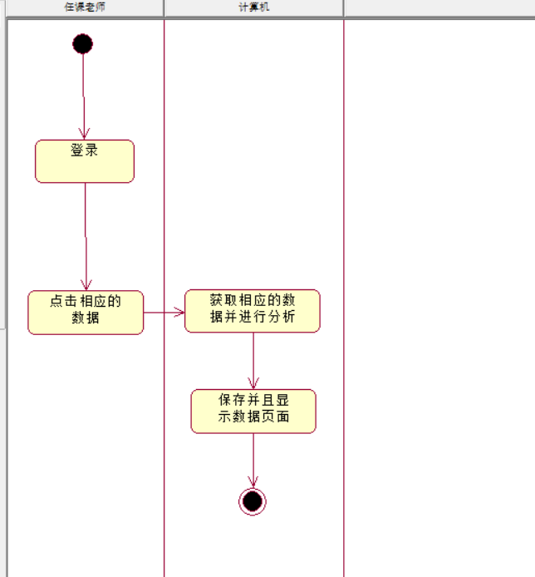
教务员
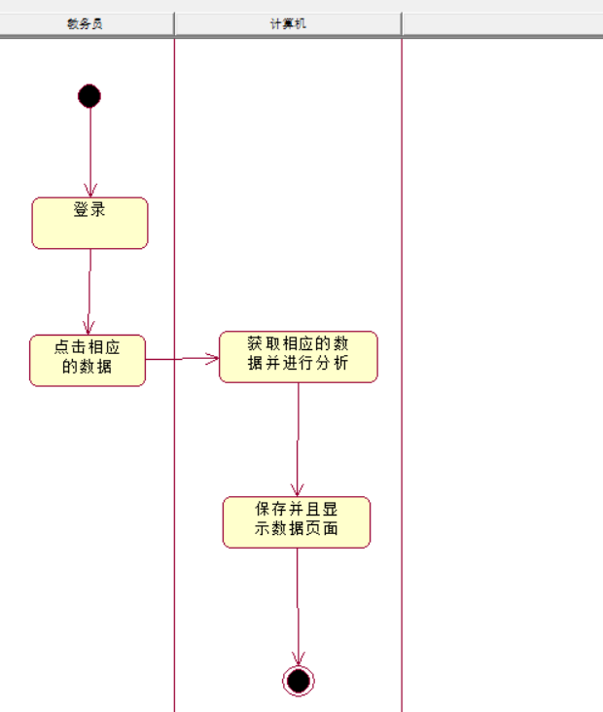
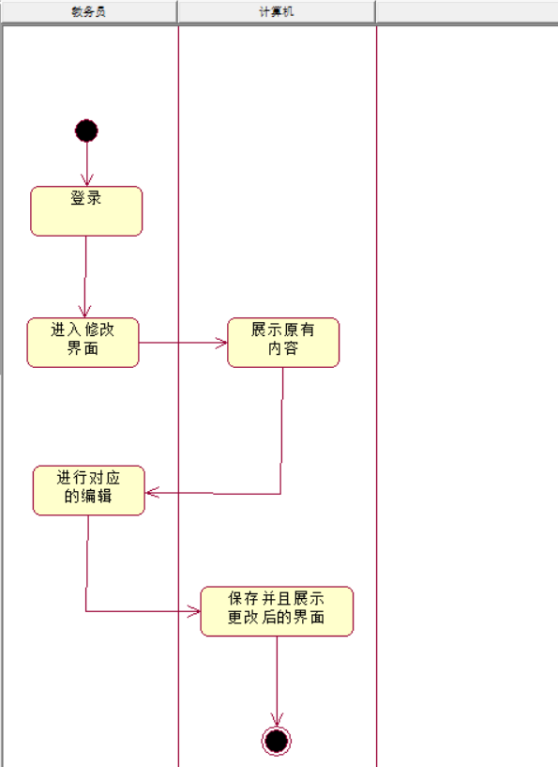
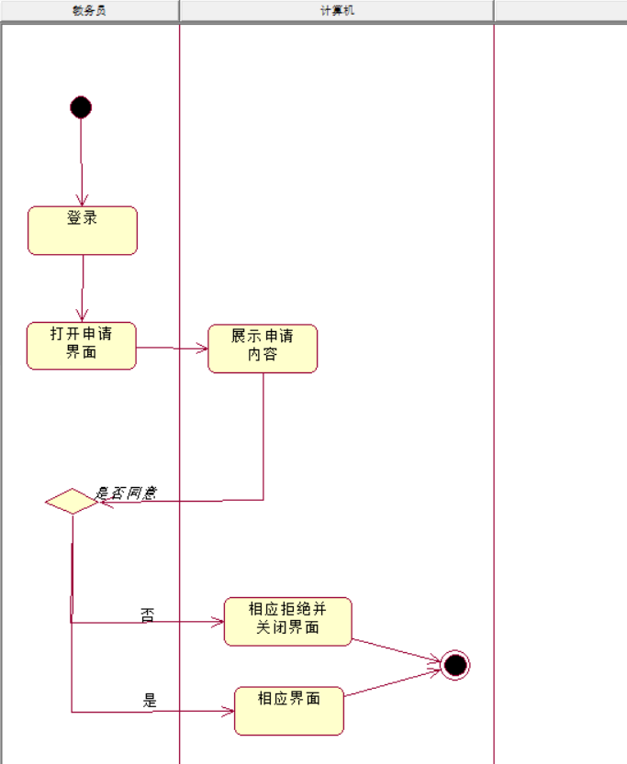
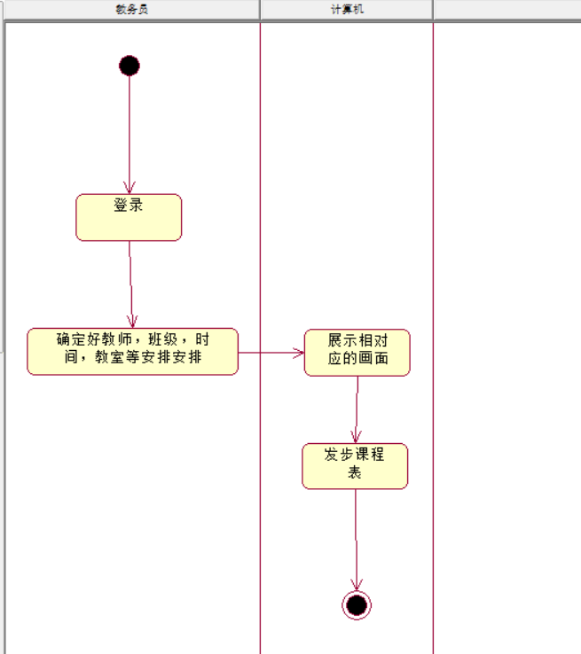
用活动图描述用例场景（参考图11.4）；
-------------------------------------------------------------------------------------------------------------------------

用例规约
用例名称
用例描述
执行者
前置条件
后置条件
主事件流描述

通用类
用例名称 | 智能查询
用例描述 | 学生，教师，教导员通过教务系统查询课表或者其他基本信息
执行者 | 学生，教师，教导员
前置条件 | 登录教务系统
后置条件 | 登录查询  获得查询结果
主事件流描述 | 1.登录教务系统  2.计算机显示查找内容，用例结束
分支事件流描述 | 无
异常事件流描述 | - 登录失败  - 系统没有所搜索的内容
业务规则 | - 联网  - 成功登录教务系统
涉及的业务实体 | 教务系统

学生
用例名称 | 自由选修，退选学科
用例描述 | 学生通过教务系统，可自由选择自己想要上的学科或者退选已经选好的学科
执行者 | 学生
前置条件 | 登录教务系统
后置条件 | 成功选修或者退选学科
主事件流描述 | 学生登录教务系统  在选课界面选择想要的课程，或者在退选页面退了已选的课程  确定提交  计算机保存选择并提交，用例结束
分支事件流描述 | 无
异常事件流描述 | 未成功登录  系统故障
业务规则 | 联网  成功登录教务系统  在选、退课时间内操作
涉及的业务实体 | 教务系统

用例名称 | 更改学籍资料
用例描述 | 学生登录教务系统，在个人信息界面更改资料
执行者 | 学生
前置条件 | 登录教务系统
后置条件 | 成功更改信息
主事件流描述 | 在个人信息界面对资料进行更改  计算机保存个人信息并且显示已更改页面，用例结束
分支事件流描述 | 教务系统即时反馈信息
异常事件流描述 | 无
业务规则 | 联网  成功登录教务系统  填写资料格式要正确
涉及的业务实体 | 教务系统

用例名称 | 申请补考免考
用例描述 | 在补考选考界面进行相关操作
执行者 | 学生
前置条件 | 登录教务系统
后置条件 | 成功申请补考免考
主事件流描述 | 登录教务系统  创建申请表，在补考选考界面，选择对应的课程进行选考或者补考  计算机验证是否符合初次筛选资格  保存并且提交，用例结束
分支事件流描述 | 计算机筛选不通过  教师对申请进行同意或者驳回
异常事件流描述 | - 登录系统失败  - 系统故障
业务规则 | - 联网  - 成功登录教务系统
涉及的业务实体 | 教务系统，学生申请表

任课老师

用例名称 | 信息的导入和导出
用例描述 | 在教务系统把学生的成绩单导出来
执行者 | 教师
前置条件 | 登录教务系统
后置条件 | 信息成功导入和导出
主事件流描述 | 教师登录教务系统  在成绩单界面选择数据导出  计算机相应操作，成功导出数据  返回原来界面，用例结束
分支事件流描述 | 教务系统及时反馈
异常事件流描述 | 数据不存在导致导出失败
业务规则 | - 联网  - 登录教务系统
涉及的业务实体 | 教务系统，成绩单

用例名称 | 批量修改和提交数据
用例描述 | 教师使用教务系统，在提交信息页面提交资料
执行者 | 教师
前置条件 | 登录教务系统
后置条件 | 成功修改和提交数据
主事件流描述 | 教师登录教务系统  输入想要更改的数据  完成更改并且提交  计算机保存更改后的数据并显示页面，用例结束
分支事件流描述 | 无
异常事件流描述 | - 登录失败  - 教务系统错误
业务规则 | - 联网  - 成功登录
涉及的业务实体 | 教务系统

教务员
用例名称 | 信息的导入和导出
用例描述 | 在教务系统把学生的成绩单导出来
执行者 | 教务处老师
前置条件 | 登录教务系统
后置条件 | 信息成功导入和导出
主事件流描述 | 登录教务系统  在成绩单界面选择数据导出  计算机相应操作并导出数据  返回原来界面，用例结束
分支事件流描述 | 教务系统及时反馈
异常事件流描述
业务规则 | - 联网  - 登录教务系统
涉及的业务实体 | 教务系统

用例名称 | 学生课程的安排与选择
用例描述 | 教务处的老师在教务管理系统的课表选择界面进行操作
执行者 | 教务处某老师
前置条件 | 成功登录教务系统
后置条件 | 成功安排学生的课程
主事件流描述 | 教务处老师登录教务系统  打开课程操控页面，对学生的课程进行调整  确定方案后提交  计算机读取数据并且展示界面  用例结束
分支事件流描述 | 无
异常事件流描述 | - 登录教务系统失败  - 系统错误
业务规则 | - 联网  - 成功登录教务系统
涉及的业务实体 | 教务系统

用例名称 | 管理学生各种申请
用例描述 | 教务处老师对于学生的请求进行批准或者驳回
执行者 | 教务处老师
前置条件 | 登录教务系统
后置条件 | 成功对各种申请
主事件流描述 | 教务处老师登录教务系统  在学生申请请求界面对于学生的各种申请  计算机根据操作者的操作进行相应  显示操作后的结果，用例结束
分支事件流描述 | 无
异常事件流描述 | - 登录教务系统失败  - 系统错误
业务规则 | - 联网  - 成功登录教务系统
涉及的业务实体 | 教务系统

用例名称 | 教材订购
用例描述 | 对学生使用的教材进行预定和购买
执行者 | 教务处老师
前置条件 | 登录教务系统
后置条件 | 成功订购教材
主事件流描述 | 登录教务系统  教务系统在教材选定页面对教材进行选订  计算机保存数据，用例结束
分支事件流描述 | 无
异常事件流描述 | - 登录失败  - 教务系统错误
业务规则 | - 联网  - 成功登入教务系统
涉及的业务实体 | 教务系统，书单表

用例规约可参考表11-1。

4.4业务规则分析

全局规则
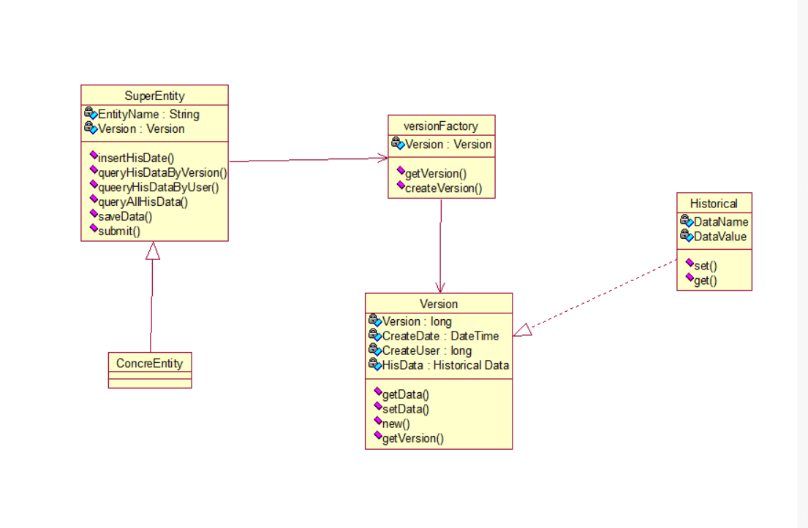
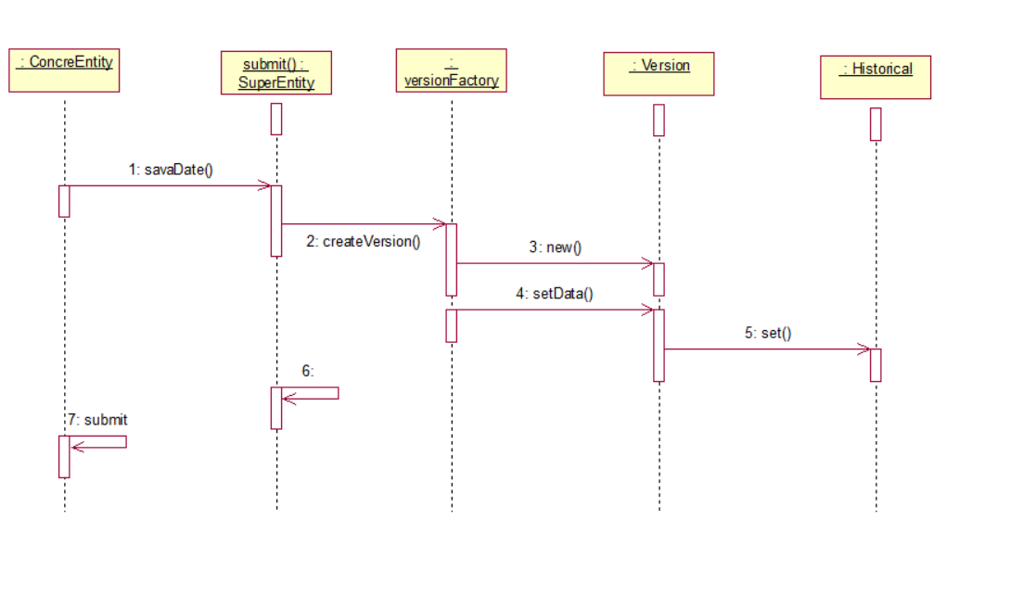
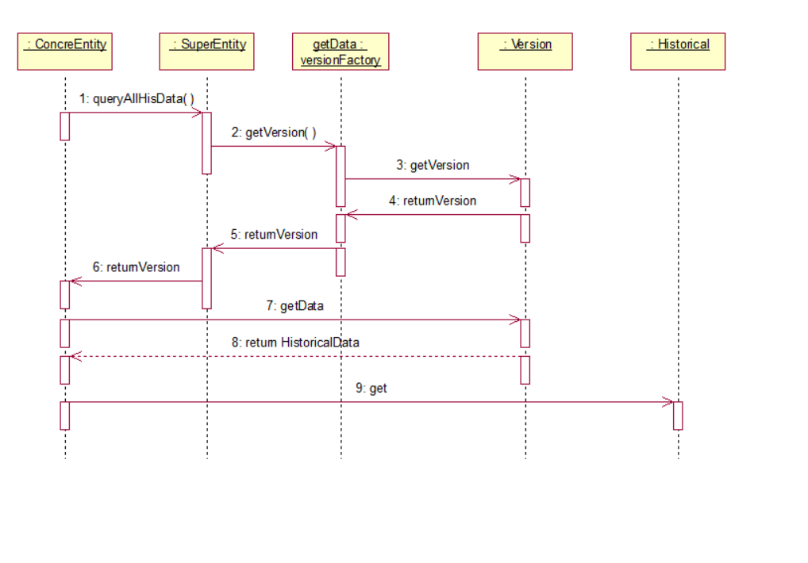

业务规则分为全局规则、交互规则和内禀规则三类，全局规则交由架构师处理（参考图11.6、图11.7和图11.8）

交互规则交由设计师处理（图11.9、图11.10、图11.11和图11.12）
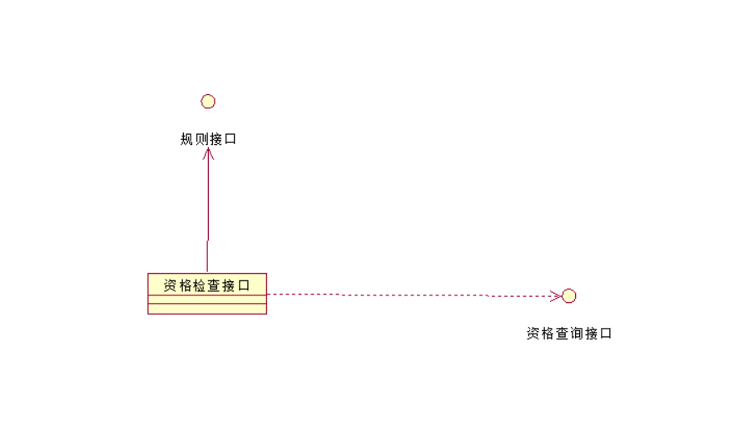
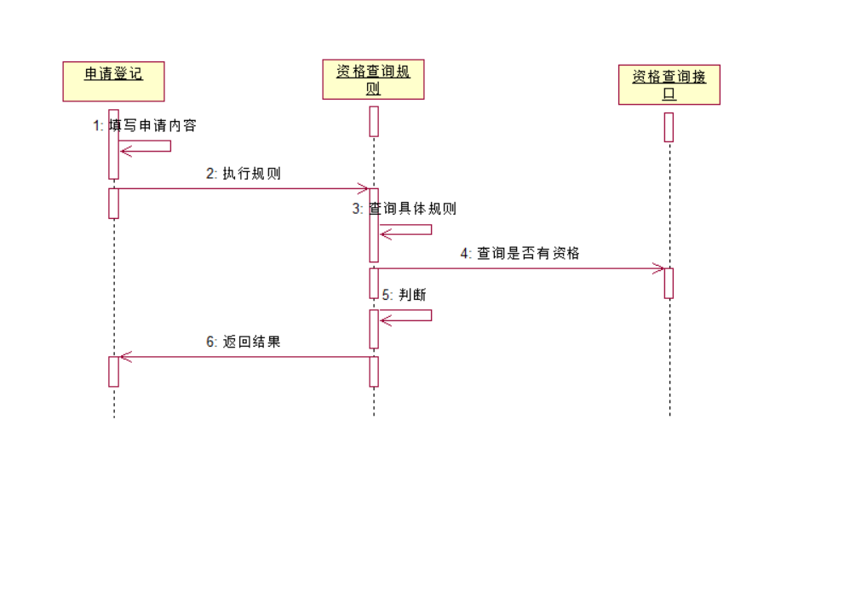
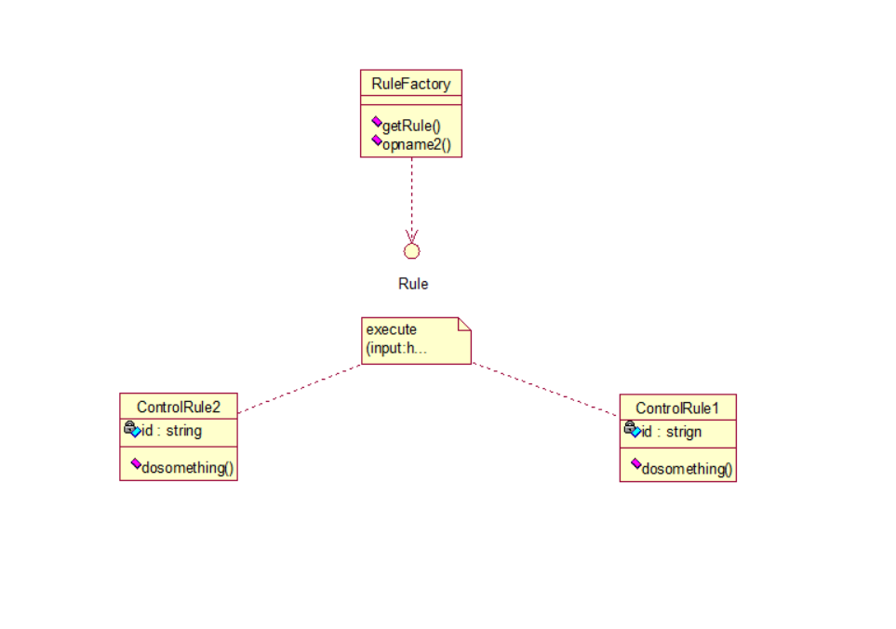

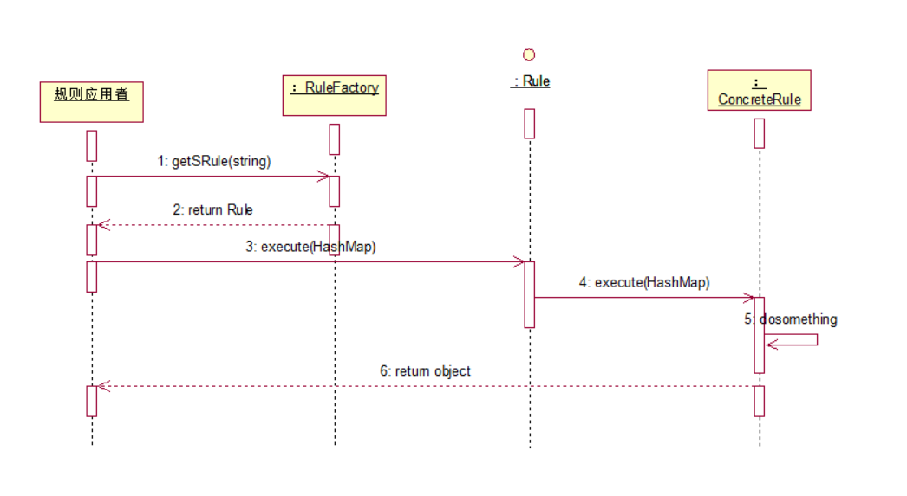
内禀规则：具体看用例规约

4.5用例实现与实现场景
用例实现图（参考图11.13）
用例实现场景可采用活动图（参考图11.14、图11.16）、时序图（参考图11.15、图11.17）。

4.6 分析模型建立
4.6.1 分析类获取
根据用例实现场景，得到一些关键对象及关键对象的方法。把这些关键对象集中在一个图中，定义它们的关系，就得到分析类图（参考图11.18或图11.26）。
4.6.2 分析模型实现
结合分析类和软件架构，分别绘制各用例在WEB层、BusinessControl层、Entity层的实现和分析类图，具体内容可参考图11.27和图11.28；图11.29和图11.30；图11.31和图11.32，并绘制各用例最终分析模型（参考图11.33）。

4.7 组件模型建立
根据自身运行环境实现要求，建立组件模型。组件模型包括组件定义和组件实现。具体内容可参考图5.18、图5.19或图11.38、图11.39和图11.40。

4.8 部署模型建立
对应用程序和运行环境进行分析，绘制系统部署模型（参考图11.48）。

系统设计
5.1 分析模型到设计模型的映射
将系统分析阶段获得的各用例最终分析模型中的分析类一一对应转换成设计类即可。边界类映射到设计类可参考图12.3，控制类映射到设计类可参考12.4。
将分析类都映射到设计类后，将得到的设计类集中在一张图中，绘制出设计类之间的关系，就得到了各用例的设计模型。各用例在WEB层、BusinessControl层的设计模型可参考图12.5和图12.6。
将分析模型交互图中的分析类换成设计模型中的设计类，就绘制出了设计类的交互图（参考图12.7）。

5.2 接口设计
单个对象接口设计可参考图12.8，单个对象接口的实现设计可参考图12.9，具有相似行为的对象接口设计可参考12.10，用相同的方法来处理。
为软件各层次设计接口：采用门面模式处理WEB层和BusinessControl层之间的交互；WEB层的Action类通过访问接口包来与BusinessControl层交互。
BusinessControl类中抽象出接口可采用基于行为模式（参考图12.13）、基于服务（参考图12.14）和基于使用方便目的（参考图12.15）的接口抽象策略。

5.3包设计
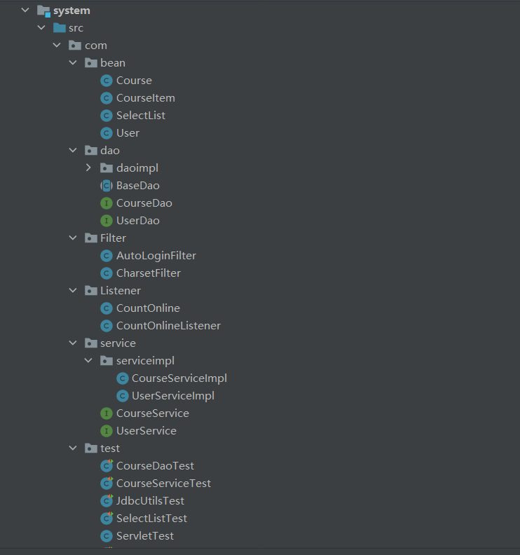
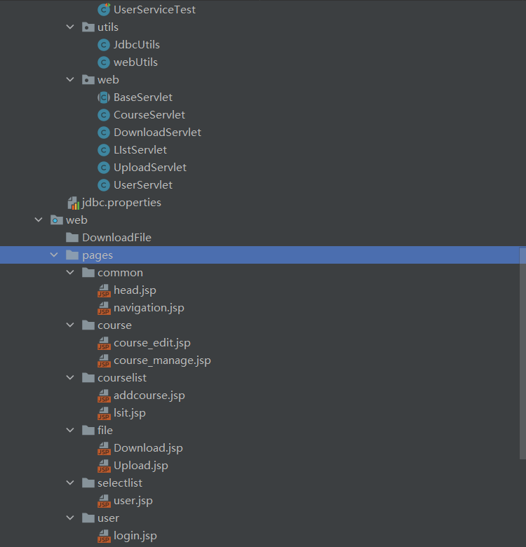
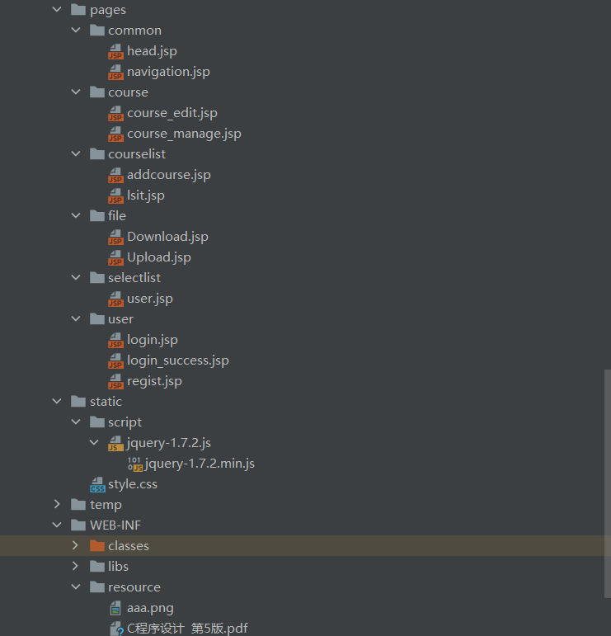
5.4 数据库设计··
完成数据库逻辑结构设计，含系统设计类图、设计类对象关系图和数据库表结构设计。

总结
在本次系统分析与设计UML课程中，我了解到UML对于编程的重要性，它就像是一份简单明了的说明书，指导着开发者进行编程。软件建设就是一个建模的过程，而UML作为最完善的建模语言，已经成为程序员之间沟通交流的利器了，而且它还不受各种编程语言的限制，是一门通用的标准语言，与文字文档相比，UML交流要好用得多。

开发一个产品往往需要多方面，多维度的思考。开发产品时用 UML 画图的过程就是思考产品设计，进行分析、设计活动，从多个层面、多个角度逐步澄清与认识程序本质的一个过程。或许在开发一个小产品的时候UML的作用没有体现得那么明显，而一旦产品的功能多且复杂时，一个好的UML文档能帮助开发者迅速理清思路并找到解决方案，大大提升了工作效率。UML的作用还体现在与客户的交流上，通过UML在开发前期便可与客户交流，得到双方都满意的设计方案，减少了各种成本。

不足
在本次UML作业里，我对于UML的各种概念还不是特别清晰，在编写文档的过程中存在一些疑问，对于Rose的使用也不是很熟练，熟能生巧吧

建议
UML是软件开发的一大利器，但在编写UML文档时，我们可以有选择的编写而不必拘泥于它原来的格式，达到简洁明了，突出重点，便够了

问题；教务员（随便把名字也统一为教务员吧）的业务混乱

有几个用例缺失或重复，得补上

